新型健康监测传感网关键技术研究

乔乔
2014年3月

中图分类号：TN915.5
UDC分类号：004.7

新型健康监测传感网关键技术研究

作 者 姓 名 乔 乔
学 院 名 称 信息与电子学院
指 导 教 师 高飞教授
答辩委员会主席
申 请 学 位 工学硕士
学 科 专 业 信息与通信工程
学位授予单位 北京理工大学
论文答辩日期 2014年3月

Research on New Healthcare Sensor Sensing Network

Candidate Name： Qiao Qiao
School or Department: Information and Electronic
Faculty Mentor: Prof. Fei Gao
Chair, Thesis Committee： Prof.
Degree Applied: Master of Philosophy
Major： Information and Communication
Degree by: Beijing Institute of Technology
The Date of Defence： March，2014

新型健康监测传感网关键技术研究 北京理工大学

研究成果声明
本人郑重声明：所提交的学位论文是我本人在指导教师的指导下进行的研究工作获得的研究成果。尽我所知，文中除特别标注和致谢的地方外，学位论文中不包含其他人已经发表或撰写过的研究成果，也不包含为获得北京理工大学或其它教育机构的学位或证书所使用过的材料。与我一同工作的合作者对此研究工作所做的任何贡献均已在学位论文中作了明确的说明并表示了谢意。
特此申明。

签 名： 日期：

关于学位论文使用权的说明
本人完全了解北京理工大学有关保管、使用学位论文的规定，其中包括：①学校有权保管、并向有关部门送交学位论文的原件与复印件；②学校可以采用影印、缩印或其它复制手段复制并保存学位论文；③学校可允许学位论文被查阅或借阅；④学校可以学术交流为目的,复制赠送和交换学位论文；⑤学校可以公布学位论文的全部或部分内容（保密学位论文在解密后遵守此规定）。

签 名： 日期：
导师签名： 日期：
摘要
随着社会经济结构、家庭人口结构以及信息技术的发展变化以及人类对自身健康状况的愈发重视，使得健康监测的需求大大增加，同时越来越多的家庭要求健康监测产品不仅要满足一些基本的需求，更要求健康监测传感网在功能扩展、外延甚至服务方面能够做到简单、方便、安全。物联网的提出，使得健康监测的概念逐渐被人们接受，基于“物联网”的健康监测也愈加受到人们的青睐。
本文所研究的健康监测传感网就是基于医疗物联网思想所设计的。本文研究的系统中使用了“中央处理器”，它用来汇总及处理所有的传感器与控制器信号。在联网方面，使用了蓝牙协议的最新版本V4.0，相比以前的版本新增了蓝牙的低功耗模式，在低功耗模式下系统电流消耗得到了有效的控制，同时也大大缩短了联网的时间。本系统使用了德州仪器最新的低功耗蓝牙芯片CC2540作为硬件支持，其片上包含低功耗模式的蓝牙射频前端与增强型C8051单片机，内部资源丰富、运算速度快、抗干扰能力强，片内含多种通信接口，可以方便连接各种传感器与控制器。另外在系统中加入了智能终端，用于接收与保存各种健康监测设备的数据，并建立个人的健康档案以长期记录其多项生理参数，便于随时查看。同时，一旦患病，这份记录生理参数的档案不仅能够为医生准确地提供患者院外的多项体征参数，甚至能够为紧急情况下的救治提供一定的支撑。软件设计方面，蓝牙协议采用嵌入式低功耗蓝牙协议栈，简化了应用程序设计，提高了系统的实时性，稳定性，与可扩展性。采用Objective-C开发智能终端上的软件，配合健康监测设备使用。

关键词：健康监测；低功耗蓝牙；智能终端；CC2540
Abstract
In order to exploit …….

Key Words: Heaithcare Monitor; Bluetooth Low Energy;Smart Termminal;CC2540

第1章 绪论

1.1 课题研究的目的和意义
近年来，随着人们生活水平的不断提高，人们越来越注重自身的身体健康状况，因而健康监测的需求大大增加，同时越来越多的家庭要求健康监测产品不仅要满足一些基本的需求，更要求健康监测传感网在功能扩展、外延甚至服务方面能够做到简单、方便、安全。物联网的提出，使得健康监测的概念逐渐被人们接受，基于“物联网”的健康监测也愈加受到人们的青睐。
健康监测是一种对用户的生理或生化参数进行连续、长时间、实时监测,对数据分析处理后实现多类别自动报警、自动记录的某些医学仪器的组合,是电子技术、计算机技术、通讯技术、生物检测技术和现代医学相关技术相结合的产物。病房里的监护系统多是依托于有线的连接，比如RS232、RS485等。现在多是基于有线的TCP/IP局域网，有线传输有固有的好处，传输速度高，功耗低，传输稳定可靠，但是移动不方便，布网成本高，也不满足家庭医疗监护的应用需求，甚至有些数据现在都要护士人工的记录和入录，例如体温数据。
随着微电子技术、集成电路技术嵌入式计算技术以及传感器技术的飞速发展和不断成熟，物联网技术得到了广泛的关注。作为一个新兴的技术领域，物联网实现了物与物的互联。当前世界不少发达国家已经加大这方面的投入，研究开发新技术，美国等发达国家都在加快部署下一代网络基础设施的步伐。早在1995年，比尔。盖茨在《未来之路》中就已经提及物联网的概念。但是，“物联网”概念的真正提出是在1999年由麻省理工学院Auto-ID中心提出，被定义为把所有物品通过射频识别等信息传感设备与互联网连接起来，实现智能化识别和管理^{[1]}。
中国也是研究“物联网”的最早国家之一，在上世纪90年代，“物联网”就已经提出，但当时没有叫做“物联网”，而是叫做“传感网”。物联网最直接的概念就是利用各种技术，通过网络来实现物品之间的互联互通。它融合了传感器技术、嵌入式技术、无线通信技术、网络技术和计算机软件技术，通过各系统的协作对区域内的各种目标进行参数采集、控制，或将数据通过网络发送到数据中心进行存储计算。物联网具有广泛的用途，遍及智能交通^{[2-4]}、公共安全^{[5-6]}、工业监测^{[7]}、家庭护理、医疗健康^{[8]}、智能消防^{[9]}、环境保护等多个领域，具有广阔的发展前景。2009年8月，温家宝总理在视察中科院无锡物联网产业研究所时，对于物联网应用提出了“感知中国”的概念，我国已将这项技术发展列入国家中长期科技发展规划^{[10-11]}。
医疗设备的联网化，一方面能够降低医护人员的工作量，另一方面利于医疗监测的移动化尤其是家庭医疗监测，同时实现了整个医疗数据采集的智能化。

1.2 研究现状及发展趋势

1.2.1 健康监测传感网

健康监测传感网，就是将目前家庭中已有的监护设备进行联网，构建一个小型的物联网，使各个监测设备不在各自为战，从而协同工作，共享信息，通过采集个人的生理参数实现对个人身体健康状况的监测与评估，并且通过一个或多个智能终端实现对整个网络的统一控制与管理。在智能终端（智能手机、PC机）上将各个监护设备的测量值进行汇总以及处理，建立个人的健康档案以长期记录其多项生理参数，便于随时查看。该档案不仅能够为医生准确地提供患者院外的多项体征参数，甚至能够为紧急情况下的救治提供一定的支撑。

1.2.2 健康监测传感网研究现状

健康监测的概念在很多年以前就出现，市场需求也一直存在。健康监测传感网主要由传感器与医疗监测设备联网组成，然而受制于物联网技术，健康监测传感网一直没有得到大规模的应用与普及。通常在大型医院的病房中能够见到一些监护设备，他们通过线缆连接，将患者的生理参数反馈到护士站，使得护士在远端能够及时了解患者的健康状况，在一定程度上减轻了护士的工作强度。然而这种通过线缆连接的方式却存在着致命的弱点：由于线缆数量多导致了工作量的上升，不仅布线繁杂组网不便，同时不易管理，一旦遇到问题进行排查也相当困难，提高了使用的成本。这种方式在面对家庭医疗这一更广阔的市场却显得无能为力。

通过无线的方式进行联网，由于没有布线的问题就相对灵活得多，自然而然将无线的方式应用于健康监测就成了研究的热点。
基于GPRS网络和基于CDMA网络的心电监护系统已经取得了长足的进步^{[12-14]},通过嵌入式技术进行数据的采集，然后借助已有的手机通信网络实现数据的传输,充分利用了覆盖范围较广的手机网络。在医疗监护的实现方式上采用了WiFi技术^{[15-16]}，并设计了相关传感终端,采用该技术可以方便地将传感终端与Internet互联，降低开发工作量。针对WiFi的延迟与丢包现象提出了改进措施^{[17]}，并且证实了该方法在医疗应用方面的可行新。相比较之下，ZigBee技术被更为广泛的采用^{[18-21]}，成为物联网众多技术中的宠儿。基于ZigBee无线传感器网络的医疗监护设备更是层出不穷，加州大学伯克利分校和Intel联合实验室开发的MICA MOTE就是基于ZigBee技术，现已应用于医疗监护和环境监护^{[18]}。将ZigBee应用在心电监护上^{[19-20]}，设计并开发了无线心电传输系统，开发的心电监护模块^{[19]}，仅55×23mm大小，采用CC2430芯片，集成了心电传感器及处理器和无线传输，是无线医疗监护设备微型化的一个重大进步。将无线传感器网络在医疗监护中实现，以测量人体的血氧饱和度为例，将数据采集和Zigbee做到一个系统实现无线传感器节点^{[21]}。

蓝牙技术在医用监护领域也被广泛的研究与应用。国际上较早的一篇关于蓝牙技术在家庭监护的论述中，针对现代社会肥胖患者增多，构建了一个“自监护网络”来进行个人体重管理。在这个网络中，体重计、心率计、移动终端和家庭服务器之间通过蓝牙通信^{[22]}。Tura等人设计并建立一个家庭监护网络平台，这个平台上，可穿戴的医疗仪器、数据收集器可以协同工作。收集的数据可以通过GPRS传输到服务中心，然后经过Intemet供医疗专家使用^{[23]}。同时把蓝牙无线传感器用于远程监护也收到了一定的重视^{[24]}。基于蓝牙技术的医疗监护系统在国内也引起了极大的重视与兴趣^{[25-26]}，刘晓东设计的基于蓝牙技术的心音无线传输系统试验样机，在10米范围内有快速、高效、准确的特点,能够实时显示接收到的动态心音数据^{[27]}。易灵芝等人将研究的重点放在蓝牙体温计上，通过采用CSR Blue-Core 02芯片，通过蓝牙套片与单片机的集成设计,最大限度的减小模块尺寸,降低测温系统的硬件成本^{[28]}。在应用的产品化上，北京美高仪软件技术有限公司推出的ECGLAB-A-B型蓝牙式心电综合分析工作站，方便了心电负荷实验；美国AMEC（Advanced Medical Electronics Corporation）公司生产的PCMCIA卡式救护车使用医疗设备蓝牙接口，通过蓝牙技术可使病员迅速方便地在多种监护设备上显示生理参数，进而可再通过GSM网络无线传输到医院的工作站，医院的专家就可以进行同步会诊，进行院前急救。
在短距离通信上，蓝牙技术并不是最好的选择，但是在应用上的考虑，性能只是其中一部分，蓝牙的通用性要明显强于其他无线芯片。按照电子产品的发展趋势，在未来的几年里，随着ARM技术的发展，各式各类的低功耗便携设备将进一步普及，蓝牙给所有这些设备提供了一个很好的通信接口，这样对蓝牙数据的处理将会是一件比较容易的事情。也就是说蓝牙的通用性，扩展性要比其他技术强。综合比较发现，WIFI、Zigbee等技术在研发的成本上，应用的推广，功耗的处理上这几个方面完全没有蓝牙合适。虽然利用蓝牙技术构建无线数据采集传输模块，具有减少系统间的电缆连接的优点，可以应用于构建数据采集系统、各种检测的场合^{[29]}。研究蓝牙技术构建的无线数据采集传输系统具有一定的现实意义和应用前景。但是蓝牙的功耗较高，传输距离比较近，难以满足在健康监测经常应用的长时间监测和室内的复杂环境，因此蓝牙技术还是在医疗应用中存在着一定的缺陷，不具有广泛的适用性。

1.3 基于低功耗蓝牙技术的健康监测传感网

目前，国内物联网方式主要采用的是有线方式与ZigBee无线方式。有线的方式的劣势上一节已经提到了，由于有线方式布线困难，不利于系统的扩展与维护。ZigBee的特点就是低功耗及联网迅速，它目前在工业传感网方面得到了大量的应用。但它与智能终端（手机，电脑）融合度不够理想，手机终端与电脑终端不配备ZigBee收发模块，需要转发设备，这样就增加了系统的成本，也带来了使用上的不便。而且各个厂商使用的通信协议是自己制订的，是独有而封闭的，不同厂商的产品无法交互使用。而单一的厂商的能力也十分有限无法设计出面面俱到智能化健康监测系统，也限制了行业的发展。
2010年7月，蓝牙4.0版本正式纳入蓝牙大军。蓝牙4.0规范是传统蓝牙的进一步深化和发展，是上一代蓝牙3.0+HS规范的补充，专门面向对成本和功耗都有较高要求的无线应用，由于其以上优点可广泛应用于医疗保健、体育健身、家庭娱乐、安全防护等诸多领域^{[30]} 。低功耗蓝牙技术就是基于蓝牙4.0协议（注：该协议包括传统蓝牙技术、高速蓝牙和新的蓝牙低功耗技术）中低功耗模式所提供的无线通信软硬件架构的新一代蓝牙技术。它拥有极低的运行和待机功耗，使用一粒纽扣电池可连续工作几个月甚至数年之久。与传统蓝牙相比蓝牙4.0最大优势是功耗的降低。在相同的环境下，蓝牙4.0技术的功率消耗比蓝牙3.0降低了90%，使用一粒纽扣电池可连续工作几个月甚至数年之久。此外AES-128加密、深度睡眠机制，3毫秒低延迟，低成本和良好的互操作系统等也都是蓝牙4.0的特性。相比于蓝牙3.0技术10米的传输距离，蓝牙4.0技术的有效传输距离提升了十倍。
蓝牙4.0版本的低功耗特性让业界很多人看到了新的市场机会。无线产业分析公司WTRS在2010年7月初发布的一份报告中称，蓝牙4.0版本的最显著特点在于蓝牙低功耗技术拥有巨大的市场潜力。目前来看，比较明确的应用领域主要是低功耗传感即物联网应用和医疗保健应用^{[31]}。目前，蓝牙技术已经得到非常普遍的应用，全球大约90%以上的手机都使用了蓝牙技术，其中将近100%的智能手机都已经使用了蓝牙技术。随着Windows 8、Ios、android等操作系统全面支持蓝牙4.0技术^{[32]}，越来越多的移动终端将配备蓝牙4.0收发模块，像苹果，诺基亚，三星等移动终端厂商已经相继在新产品中配备双模式的蓝牙4.0模块，只需要在移动终端上安装相应的应用软件就可以直接作为控制终端使用，方便快捷的同时也降低了整个系统成本。从而软件和硬件开发者将有更多的机会为客户提供新的设备、应用和服务。如果使得需要被连接的物品相应也应具备低功耗蓝牙通信功能，在需要长时间通信的场合，低功耗特性就会显得非常关键，这就是低功耗蓝牙为什么会被用于物联网应用的内在动因之一。不可否认，蓝牙4.0技术的普及为物联网的发展提供了一种技术选择，具有极大的发展空间。
低功耗蓝牙技术具有低功耗与较远的传输距离的特性，加之智能终端融合性与跨厂商的互操作性等优势，使得低功耗蓝牙技术在物联网的应用备受关注。在国内已经有人将低功耗蓝牙技术成功应用于智能家居中，如朱江将光强、湿度等无线传感器在智能家居中实现，通过低功耗蓝牙技术实现数据交换与信息控制^{[33]}。本文正是这样的启发，研究并设计了一种基于低功耗蓝牙技术的健康监测传感网。

1.4 本文的研究内容和结构

本文结合健康监测家庭化应用的特点，提出了一种基于基于低功耗蓝牙技术的健康监测传感网解决方案，该方案兼具ZigBee低功耗的特点与传统的蓝牙互联方便的优势。本系统可以集成多种传感器，使之具备应用在不同领域的不同功能，因此本系统移植性强，应用广泛。医疗监护领域的大部分检测传感器（体温、心电、血氧、血压等）都可以集成在该系统上。

本文的章节安排如下：

第一章：绪论，主要介绍研究内容、意义及目前的研究现状。

第二章：物联网与低功耗蓝牙技术综述。主要对物联网技术和蓝牙技术进行介绍，对于物联网技术，分别从感知层、网络层、应用层的角度对一些关键技术进行了分析介绍；对于蓝牙技术，重点关注蓝牙技术的演变过程，尤其是低功耗蓝牙技术的网络结构以及工作原理进行了介绍，为后续章节的设计提供了理论基础和依据。

第三章：总体方案。简述了系统方案的设计和选择，包括硬件方案讨论，接入方式的讨论和选择等。

第四章：硬件电路的实现，射频电路设计中遇到的问题和解决的方法。

第五章：探讨该系统的通信协议的设计及软件实现，上位机的软件实现。

第六章：总结和展望，总结全文，在结论中指出了研究的创新点，并指出今后进一步在本研究方向进行研究工作的展望和设想。

第2章 物联网技术与低功耗蓝牙技术综述

物联网，Internet of Things，它不仅仅把物连接在一起，而是架起了物品之间“交流”的桥梁，无需人的干预，使物品也像人一样具有“智慧”。低功耗蓝牙技术作为一种新兴的无线通信技术，具有低功耗、低成本等特点，将低功耗蓝牙技术应用到物联网中，具有较强的研究价值和市场前景。本章将分别对物联网技术及低功耗蓝牙技术进行综述，为之后的研究打下坚实的基础。

2.1 物联网技术的发展状况

由于物联网技术巨大的工程价值和良好的应用前景，世界各国学术界、军事部门以及工业界都给予了极大的关注。1999年在美国召开的移动计算和网络国际会议首先提出物联网这个概念，当时基于互联网、RFID技术、EPC标准，在计算机互联网的基础上，利用射频识别技术、无线数据通信技术等，构造了一个实现全球物品信息实时共享的实物互联网（简称物联网）；加拿大、英国、德国、芬兰、意大利、日本和韩国等国家对物联网也表现出了浓厚的兴趣，纷纷开展了一系列相关的研究工作。

物联网的最早由比尔•盖茨与1995年在《未来之路》一书中提及，有麻省理工学院的Sanjey Sarma和David Brock教授在1999年正式提出：给每个物品一个代码，通过射频信号可以传递物品的信息；然后借助于互联网技术对信息进行共享，从而实现对物品的跟踪等智能管理。物联网真正受到广泛关注是在2005年突尼斯举行的信息社会世界峰会（WSIS）上，国际电信联盟（ITU）发布了《ITU互联网报告2005：物联网》，该报告最先正式提出了“物联网”的概念，同时描绘了物联网的体系架构：感知层、网络层和应用层，为物联网的网络模型提供了指导意见^{[34]}。2008年年底，IBM从商业角度提出了“智慧地球”的新理念，其战略主要是把IT前沿技术应用到各行各业之中，把传感器嵌入和装置到全球的电网、铁路、桥梁、隧道、公路、建筑、供水系统、大坝、油气管道等各种物体中，通过互联形成网络；而后通过超级计算机技术和云计算技术，对海量的数据和信息进行分析和处理，将“物联网”整合起来，实现智能化的控制与管理，从而达到全球的“智慧”状态，被认为是物联网的一种理想形态。2009年1月，在奥巴马就任后与美国工商界举行的“圆桌会议”上，IBM首席执行官彭明盛基于“智慧地球”的设想建议新政府投资新一代智慧型基础建设的建议得到了奥巴马的积极回应，决定将其提升到国家级发展战略中。

2009年6月，欧盟发布《物联网——欧洲行动计划》公告，将物联网的建设提到议事日程之上，改公告共包含14项行动计划，希望以此来引领世界物联网的发展。

物联网的研究也得到了各国政府的重视，日本和韩国也相继提出了“U-Japan”与“U-Korea”战略。在2009年7月，日本颁布了新一代的信息化战略“i-Japan”，提出了“智慧泛在”构想，将传感网列为国家重点战略之一，致力于构建个性化的物联网服务体系。加拿大、英国、德国、芬兰、意大利等国家对物联网也表现出了浓厚的兴趣，纷纷开展了一系列相关的研究工作。

中国科学院早在1999年就启动了传感网相关研究，组建了2000多人的团队，先后投入数亿元，为我国物联网的发展奠定了坚实的基础。2009年8月，温家宝总理在无锡调研时，对无锡传感中心予以高度关注，并指出“早一点谋划未来，早一点攻破核心技术”以及“建立中国的传感信息中心。或者叫做‘感知中国’中心”。11月，无锡市国家传感网创新示范区（传感信息中心）正式获批。在《国家中长期科学与技术发展规划》及“新一代宽带移动无线通信网”等重大专项中均将物联网列入重点研究领域。北京、上海、重庆等地积极参与，加快推动物联网产业的发展。北京物联网关键应用技术工程研究中心与2010年7月成立，通过产、学、研、用的产业链机制实现技术创新突破；上海物联网产业联盟与同年11月成立，提升研究开发与生产制造水平，加速物联网产业发展；2011年4月重庆联合企业、单位以及高校等28家单位成立产业发展联盟……

2.2 物联网技术架构

物联网给予物体“智慧”，让它们之间以及与人之间便捷的沟通。它需要对物体具有全面感知的能力，对信息具有互通互联的能力，并对系统具有智慧运行的能力，从而形成一个连接人与物体或者物体与物体的信息网络。可以看出，物联网应该是一个层次化的网络结构，其层次结构如图2.1所示。

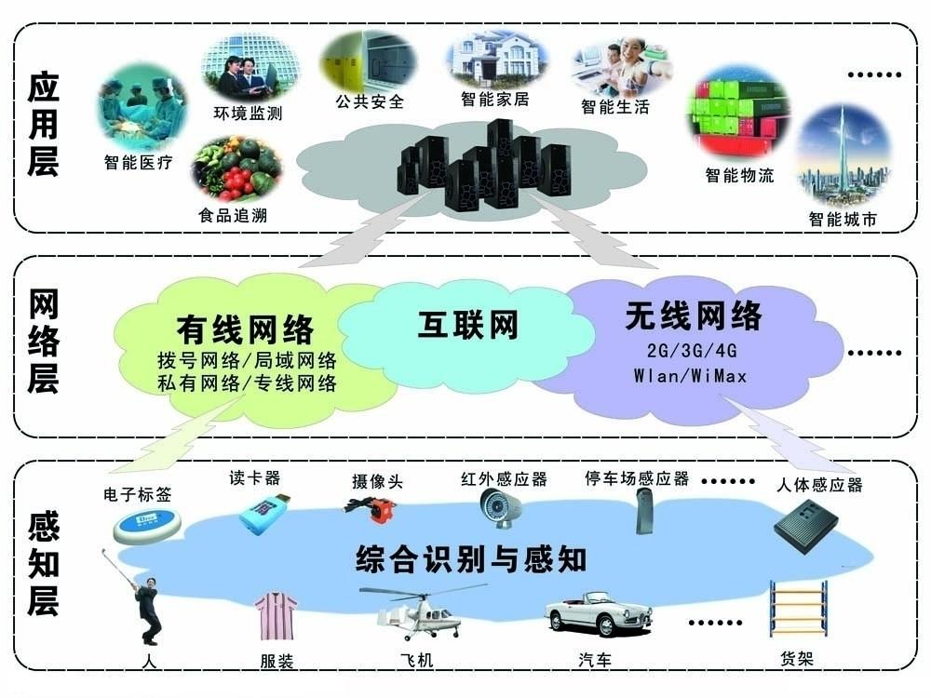
图2.1 物联网的层次结构示意图

感知层是物联网的感觉器官，利用RFID、传感器、摄像头、GPS等技术形成对客观世界的全面感知，从而完成识别物体和采集信息（如温度、湿度、光线等）。网络层是物联网的神经系统，通过数据传输技术与互联网、无线网络等将感知层获得的信息进行处理和传输。应用层是物联网的大脑，分析与处理获得的信息，做出正确的控制与决策，为用户提供分丰富的应用与服务^{[35-36]}。

2.2.1 感知层
感知层位于三层架构的最底层，主要解决人类社会和物理世界数据获取和数据收集的问题，用于完成信息的采集和收集等。它用来感知外界的温度、湿度、压力等情况，通过采集这些完成对物体的识别。感知层是物联网发展的关键环节和应用基础，它具有物联网全面感知的核心能力，具有十分重要的作用。
感知层结合了传感器技术、嵌入式计算技术、分布式信息处理技术等，能够通过各类集成化的微型传感器的协作实时监测、感知和采集监测对象的多种信息。通过嵌入式系统对信息进行处理，将信息向上传输，最终到达用户终端，从而真正实现“无处不在”的物联网的理念^{[37]}。
感知层负责获取信息的功能决定了感知层终端涉及的技术，如传感器技术、自动识别技术（条码识别、磁卡/IC卡识别和射频识别）和无线传感网络进行分析介绍。
1）传感器技术
传感器是一种检测装置，能感受到被检测的信息，并能将检测感受到的信息按一定规律变换为电信号或其他所需形式的信息输出，传递给其他装置，以满足信息进行检测的要求。物联网传感器就是物联网系统中对各种参量进行信息采集和简单加工处理的设备，在数据采集前端有着重要的作用。
传感器的类型多种多样，原理各异，检测的对象更是门类繁杂。传感器的一般组成形式主要由敏感元件、转换元件和转换电路组成，其组成结构如图2.2所示。敏感元件直接感受被测量，并输出与被测量有确定关系的物理量；转换元件将敏感元件的输出作为它的输入，将输入物理量转换为电路参量；转换电路将上述电路参量接入，最后以电量的方式输出。这样传感器就完成了从感知被测量到输出电量的全过程。
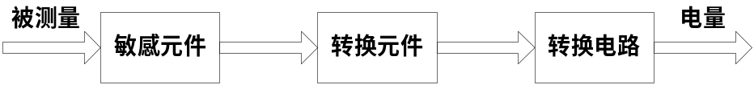
图2.2 传感器的组成结构图
传感器正朝着小型化和智能化的方向发展，以微机电系统（Micro-Electro-Mechanical System，MEMS）和智能传感器最具代表性。MEMS传感器由于体积小、功耗低，便于集成，在物联网时代有必将着非常广泛的应用。而智能传感器是把传统的传感器与微处理器相结合，使传感器本身均有一定的信息处理能力。它能够显著减小传感器与主机之间的通信量，使得包含多种不同类别的传感器应用系统易于实现。
2）条码识别
条码识别是集条码理论、光电技术、计算机技术等于一体的自动识别技术，常用于标识商品的相关信息，在商品流通、仓储管理、图书管理等领域得到了广泛的应用。条码分为一维条码和二维条码。一维条码是由宽度不同、反射率不同的条（黑）和空（白）按照一定的编码规则编制而成以表达一定信息的图形标识符。二维条码则是用某种特定的几何形体按一定规律在平面上（二维方向）分布的黑白相间的图形来记录数据信息。二维码在编制上采用比特流，用若干个与二进制相对应的几何形体来表示数据信息。相比较一维条形码，二维码数据容量更大（横纵两个方位同时代表信息），尺寸更小，保密性更强等优势。
要将条码转换成有意义的信息，需要经历扫描和译码两个过程。条码将扫描器光源发出的光反射回来，扫描器内部的光电转换器将强弱不同的反射信号转换成电信号，再经放大、整流电路将模拟信号转换成数字信号；译码器根据数字信号0,1的数目和持续的时间来判别，再经过已知的译码规则将杂乱的数据转换成相应的数字，通过计算机进行处理后便可识别条码包含的信息。
3）磁卡/IC卡识别
磁卡是由一定材料的片基和均匀涂覆在上面的微粒磁性材料制成的，通过变换磁的极性来记录信息。解码器能够读取磁条上的磁性变换，并将它们转换成字母或数字的形式。虽然磁卡使用的时间很长，应用的范围很广，但由于磁条上的信息容易被读出和非法修改，其安全性和保密性的劣势制约了它的发展，有被IC卡逐渐取代的趋势。
IC（Intelligent Card）卡，又称智能卡。它利用微电子技术，将大规模集成电路芯片镶嵌在一块小小的塑料卡片中，再向卡中嵌入电擦除式可编程只读存储器（EEPROM）来存储数据信息，容量大，读写时可设定密码。同时，在数据交换的时候还可对数据进行加、解密。
4）射频识别
射频识别（Radio Frequency Identification，RFID），利用射频信号或空间电磁耦合的传输特性，通过无线电波进行数据的传递，是一种非接触式的自动识别技术。具有抗干扰能力强、可同时识别多个目标等优点，安全性、容量、和抗污损能力都优于条码识别技术。在物联网中，RFID采用电子标签中存储信息，可随时记录（新增、更改和删除）物体的信息，可通过计算机网络实现物体互联与信息交换、共享，实现对物体的透明管理。
RFID系统基本有电子标签（包括天线）、读写器和计算机网络三部分组成。其组成结构如图2.3所示。电子标签付着在物体上，电子标签内存储着物体的相关信息；电子标签通过天线以无线电波的方式与读写器进行数据交换，读写器将数据传送到计算机网络；计算机网络中的数据交换与管理系统负责电子标签数据的存储、管理和控制。可用于物流和供应链管理、门禁安防系统、道路自动收费、动物身份标识等领域。
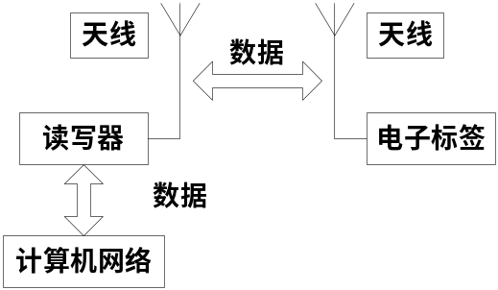
图2.3 射频识别系统的组成示意图
4）无线传感器网络
无线传感器网络（WSN）由随机部署在监测区域内的大量传感器节点组成一个多跳自组织网络，是一个特殊的Ad hoc网络。通过布置形式多样的传感器，可以协作地测量多种信息，便于人们做出全面而精确地判断。这恰恰显示了其强大的生命力，广泛应用于军事、抢险救灾和环境监测中。由于涉及到大量节点的协同工作，路由协议和媒体访问控制（MAC）协议在实现路由选择转发与多址接入就显得十分必要。
无线传感器网络结合了传感器、通信和计算机三项技术，它贯穿了物联网的三个层面，不能把他仅仅局限在感知层。但要注意无线传感器网络和物联网不是一个概念，但是无线传感器网络作为一种物理信号检测传输的高效手段十分适于物联网大量信息的采集，结合无线传感器网络中传感器获取信息的方法将是物联网发展的一个重要方向。

2.2.2 网络层
由于其主要承担着数据传输的功能，因而也有人称之为传输层。网络层把数据传输给应用层，使得应用层可以方便地对信息进行分析管理，从而控制整个系统。目前，物联网的网络层是基于现有的通信网、互联网等建立的，如图2.4所示。其主要实现数据信息的双向传递、路由和控制。
网络层要求安全可靠的传输数据信息，很多时候数据量是相当庞大的，仅仅依靠现有的网络是难以满足的，对网络的融合扩展与综合利用，实现高效的网络互连。目前在网络层应用的关键技术有Internet、移动通信网、短距离无线通信技术（ZigBee、蓝牙等）和无线传感器网络等技术。
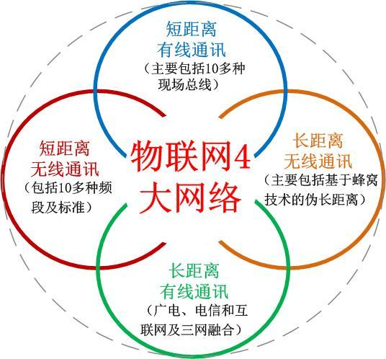
图2.4 物联网网络层建立基础的示意图
1）Internet
Internet又称因特网，它是当前全球最大的、开放的、由众多网络相互连接而成的特定计算机网络，采用TCP/IP协议作为通信的规则。它以信息的交流以及资源的共享为目的，大量的信息资源通过因特网传播。Internet采用了目前最流行的客户机/服务器工作模式，只要采用TCP/IP协议，能与Internet中任意主机进行通信的设备都是Internet的一部分，具有广阔的覆盖范围。物联网也被认为是Internet的进一步延伸。
针对物联网中终端多、数据量大，Internet正采用新的技术使其能够适应物联网的需求，成为物联网的传输网络的重要组成部分。Internet中需要给每一个接入设备提供一个IP地址，而IPv4的耗尽就限制了接入的设备的数量。IPv6的提出与应用在解决Internet地址资源问题的同时也符合物联网的需求，为更多设备的联网提供了可能。在物联网中引入IPv6 技术，极大地扩展了物联网的承受能力，无所不在的物联网将不再是空想。
2）移动通信网
移动通信网不仅为移动终端提供接入网络服务，同时也提供了数据交换与传输服务。我国的移动通信具有较大的普及率，移动通信网络具有较广的覆盖范围，采用移动通信网可以降低建设费用，因而把移动通信网络作为物联网节点的网络接入方式和传输数据的载体不失为一种选择。在移动通信网中比较热门的接入技术有3G、Wi-Fi和WiMAX。
3G（3rd-generation），第三代移动通信技术，支持高速数据传输的移动通信。相对于第一代模拟移动通和第二代GSM/CDMA数字移动通信，第三代移动通信技术的代表特征是提供高速数据业务。3G将无线通信与互联网相结合，使网络移动化成为现实，是物联网将物体信息接入互联网的重要平台。伴随着LTE等4G技术将数据业务再次加速，为物联网提供了更加快捷的平台，更具应用价值与市场潜力。
Wi-Fi（Wireless Fidelity），无线保真技术，是一种可以将个人电脑、手持设备等终端以无线方式互相连接的技术。它是一种短程无线传输技术，覆盖范围达到百米左右，支持互联网接入功能。其低成本、高速的特征符合3G时代的应用需求，可以作为3G的高效有力的补充。然而功耗较高是一个明显的缺点。
WiMAX（World Interoperability for Microwave Access），全球微波接入，是一种宽带无线接入技术，能够提供面向互联网的高速连接，数据传输距离可达50km。它实现了“最后一公里”的宽带网络接入，既能实现无线接入又能作为DSL等有线接入方式的扩展。
3）NFC
NFC(Near Field Communication）,近场通信,是在无线射频识别技术RFID和互联技术两者整合的基础上发展而来的，只要任意两个设备靠近而不需要线缆插接，就可以实现相互间的通信，常用于设备互联和移动商务等领域。
NFC中的信息是通过无线频谱部分的电磁感应耦合方式进行传递的，与其他无线连接的方式相比，NFC采用私密通信的方式加强了通信过程中数据的安全性，被广泛应用于支付、门禁和防伪等领域。
4）ZigBee
ZigBee主要用在短距离范围之内的数据传输速率不高的电子设备之间，可使用868MHz、915MHz和2.4GHz三个频段。具有低功耗，低成本，低速率（250kbps）等特点，一个主节点最多可管理254个子节点，最多可以组成65000各节点的大网，适用于多节点的数据采集、低速率低成本电池供电场合。
强大的组网能力注定了它成为物联网的宠儿，除了绪论中提到的在医疗监护方面的应用，它还广泛的用在智能家居、工业控制等物联网主战场。但是却乏统一的技术标准，多条转发累积的通信延迟在会操作性和实时性方便也限制了它的应用市场。
5）蓝牙
蓝牙技术同样是一种短距离、低成本的无线传输应用技术，工作在免证的2.4GHz频段，采用快调频、短包技术等传输方案，具有统一的接口标准，语音和数据都可以传输。蓝牙技术简化了移动通信终端设备之间的通信，使数据传输更加迅速高效。
在移动互联网的时代，手机已成为最重要的移动互联设备据不完全统计，目前有超过90%的手机都具备蓝牙功能，可见蓝牙作为物品接入互联网有广泛基础。伴随着蓝牙4.0低功耗技术的推广，不仅带来了新的市场机会，同时也成为物联网长时间通信的首选。关于蓝牙技术尤其是低功耗蓝牙技术将在后文详细介绍。

2.2.3 应用层
应用层是用户直接使用的各种应用，是物联网发展的驱动力和目的。有观点认为，从技术特征来看物联网本身就是一种应用，足可见应用在物联网中的地位。物联网的最终目的，就是把“感知到的信息”和“传输来的信息”经分析处理后，作出决策以实现智能化的管理、应用和服务。应用层主要通过软件技术和计算机技术来完成数据的管理和处理，通过人机接口实现“人”对“机”的操作控制等。物联网虽然是物物相连的网络，但其最终还是回归到人的使用，因而有好的人机接口，良好的使用体现都是应用层呈现给客户使用时不可回避的问题。
物联网把周围的世界中的人和物都联系在网络中，将丰富多彩的应用呈现给用户，应用涉及广泛，包括家居、医疗、城市、环境、交通、农业、物流等方面，使用户享受科技给生活带来的美好与舒适。这些应用大体可分为监控型（如污染监控）、查询型（如远程抄表）、控制型（如智能交通/家具）和扫描型（如不停车收费ETC）。高效地从海量数据中提取有用信息，是物联网应用层所必须面对和认真解决的问题。M2M、人工智能以及云计算等技术的引入，为各行业以及家庭应用的开发提供了完善的技术支持，从而为物联网产业带来丰厚的利润。
1）M2M
M2M（Machine-to-Machine），机器对机器，指的是各类物体（机器）通过有线和无线的连接方式，在没有人为干预下实现数据通信。这些物体可以是工业设备、医疗设备、汽车、家电、楼宇、公路河铁路等设施。这些物体配备嵌入式的通信技术产品，实现与其他设备及IT系统进行信息交换。
一个M代表着有传感能力和网络功能的各种设备，另一个M代表着各行业的智能应用和控制系统。综合了数据采集、GPS、远程监控、电信、工业控制等技术，将不同类型的通信技术有机的结合在一起，让各类机器之间以及与操作人员之间实现互联通信，为各行业提供较为完美的解决方案。做为物联网的关键应用之一，M2M业务在社会各行业的数据测量和业务处理方面将大展身手。
M2M是一种以机器终端智能交互为核心的网络化的应用和服务。在物联网的应用中，它一般通过在机器内部嵌入无线通信模块，以无线通信等为接入手段，为客户提供综合的信息化解决方案，以满足用户对监控、指挥调度、数据采集和测量等方面的信息化需求。
2）云计算
云计算是一个演化中的词汇，他描述了很多现有的计算技术和方法朝各种不同方向的发展。云将应用和信息资源与底层用以交付它们的基础设施和机制分开，通过强化协作、敏捷、扩展性、可用性等优化措施，采用更有效率的计算来降低成本。
把互联网上的服务器集群上的资源（包括软件和硬件等）视为“云端”，本地的计算机只需要通过互联网发送一个需求信息，远端就会有成千上万的计算机为你提供需要的资源并返回结果，所有的处理都由云计算提供商所提供的计算机群来完成。通过把所有的计算资源集中起来，由软件实现自动管理无需人为的干预，使使用者提高了效率，简化了繁杂的使用过程。
由于具有强大的计算能力、存储能力和优越的性价比，云计算可为物联网的信息处理、分析提供强有力的计算手段，根据客户的需求灵活配置相关能力，为客户提供具有针对性的个性化的服务，从而可以降低成本和简化应用的开发过程。另一方面，物联网的计算需求也将会有力地促进云计算技术的开发与发展。
3）人工智能
人工智能是探索研究使计算机来模拟人的某些思维过程和智能行为（如学习、推理、思考、规划等），使计算机能够做过去只有人才能做的智能工作。
物联网就是以实现智能化识别、定位、跟踪、监控和管理的一种网络来定义的。它的智能化需要来自人工智能技术的研究成果。如问题解决、模式识别、自动推理、机器学习和智能控制等技术。通过人工智能的理论方法和技术的应用，把具有智能处理功能的软件部署在网络服务器中，服务于接入物联网的物品设备和人，使物联网具有人工智能机器的特性，从而实现物联网智能数据处理和控制，能够在无人参与的情况下实现自我管理和操作。
4）数据挖掘
数据挖掘是从大量的、不完全的、有噪声的、模糊的及随机的实际应用数据中，挖掘出隐含的、未知的、对决策有潜在价值的数据的过程。通过对数据的统计、分析、综合、归纳和推理，揭示事件间的相互关系，预测未来的发展趋势，为决策者提供决策依据。
在物联网中，面对海量的数据，从中筛选出有用的数据十分必要，错误的数据不仅会加大网络处理的负荷，更会产生错误的决策，造成重大的后果。同时，数据挖掘技术也是人工智能技术数据库中知识发现（Knowledge Discovery in Database, KDD）的一个基本步骤。知识发现过程由数据准备、数据挖掘和结果表达和解释以下三个阶段组成。数据挖掘可以与用户或知识库交互。通过分析每个数据，从大量数据中寻找其规律的并尽可能以用户可理解的方式（如可视化）将表示出来。
5）中间件
中间件是位于平台（操作系统和硬件）和应用程序之间的通用服务，通过应用程序提供基础服务，针对不同的操作系统和硬件平台，它们可以有符合接口和协议规范的多种实现。中间件屏蔽了底层操作系统的复杂性，是程序开发人员只需面对一个简单统一的开发环境，降低了程序设计的复杂性，增强了程序的通用性，从而减少了技术上的负担。
中间件在物联网中同样扮演“中介”的角色，通过在后台应用软件和底层硬件之间设置的一个通用平台和接口，在实现应用与底层硬件之间的通信的同时利于实现物联网开发的标准化^{[38]}。它将数据过滤处理等通用功能从应用层中分离出来，上层应用可以通过调用中间件提供的通用接口对底层硬件设备进行控制，使上层应用的开发着眼于其提供的服务和功能，降低了上层应用与感知层数据采集硬件设备的耦合程度，大大减少了应用层的开发量以及降低了开发难度。

2.3 蓝牙技术

2.3.1蓝牙技术及其发展
蓝牙这个名称来自于第十世纪的一位丹麦国王Harald Blatand，Blatand在英文里的意思可以被解释为蓝牙,即Bluetooth。因为国王喜欢吃蓝莓，牙龈每天都是蓝色的。Blatand国王口齿伶俐,善于交际,凭借出色的说服能力将现在的挪威，瑞典和丹麦统一起来。但他绝不会想到自己因爱吃蓝莓把牙齿染蓝而得到的绰号——蓝牙，会成为一千多年后象征卓越沟通能力的信息传输技术标准的代名词。
在行业协会筹备阶段，需要一个极具有表现力的名字来命名这项高新技术。经过一夜关于欧洲历史和未来无线技术发展的讨论后，有些人认为用Blatand国王的名字命名再合适不过了。就如同这项即将面世的技术：技术被定义为允许不同工业领域之间的协调工作，保持着各个系统领域之间的良好交流，例如计算，手机和汽车行业之间的工作。于是名字就这么定下来了。
蓝牙的创始人是瑞典爱立信公司，爱立信早在1994年就已进行研发。1997年，爱立信与其他设备生产商联系，并激发了他们对该项技术的浓厚兴趣。 1998年9月，5个跨国大公司，包括爱立信、诺基亚、IBM、东芝及Intel组成了一个特殊兴趣小组（SIG），他们共同的目标是建立一个短距离、低成本的小范围无线通信技术（即现在的蓝牙），使其能够成为未来的无线通信标准。
蓝牙是一种短距离无线通信的技术规范。蓝牙采用分散式网络结构、快跳频技术、短包结构以及前向纠错技术以保证链路的稳定性，减少同频干扰和远程传输噪声，具有较强的抗信号衰减能力；工作在全球通用的2.4GHz ISM频段，无需申请即可使用；支持点对点及点对多点的音视频的数据的传输；采用FM调制方式，数据传输速率为1Mbit/s。和Wi-Fi、WiMAX等用于局域、城域的无线网络规范不同的是，Bluetooth所定义的应用范围更小一些，它将应用锁定在一个以个人为单位的人域网(PAN)领域，也就是个人起居活动范围的方圆10米之内，为便携式电子设备和固定式电子通信环境建立一个连接，却容纳了包括音频、互联网、移动通信、文件传输等在内的非常多样化的应用取向，加上强调自动化和易操作性，因此在这一领域里很快就得到了普及。
截止2010年7月，蓝牙共有六个版本V1.1/1.2/2.0/2.1/3.0/4.0 。诚然，无论 1.1/1.2 版本的蓝牙产品，虽然本身基本是可以支持Stereo音效的传输要求，但只能够以单工的方式工作，加上音带频率响应不太足够，不是Stereo最好的传输工具。2.0版本在1.2的基础上进行改良提升，传输率约在1.8M/s～2.1M/s，能够以双工的方式工作。即一面作语音通讯，同时亦可以传输档案/高质素图片。蓝牙耳机能够真正使用的亦不多，部分蓝牙产品自称是2.0版本，但仍然要利用外加配件才能达到^{[39]}。
目前应用最为广泛的是Bluetooth 2.0+EDR标准，该标准在2004年推出，支持Bluetooth 2.0+EDR标准的产品也于2006年大量出现。2009年4月21日，蓝牙技术联盟(Bluetooth SIG)正式颁布了新一代标准规范"Bluetooth Core Specification Version 3.0 High Speed"(蓝牙核心规范3.0版 高速)，蓝牙3.0的核心是"Generic Alternate MAC/PHY"(AMP)，这是一种全新的交替射频技术，允许蓝牙协议栈针对任一任务动态地选择正确射频。作为新版规范，蓝牙3.0的传输速度自然会更高，而秘密就在802.11无线协议上。通过集成"802.11 PAL"(协议适应层)，蓝牙3.0的数据传输率提高到了大约24Mbps(即可在需要的时候调用802.11 WI-FI用于实现高速数据传输)，是蓝牙2.0的八倍，可以轻松用于录像机至高清电视。功耗方面，通过蓝牙3.0高速传送大量数据自然会消耗更多能量，但由于引入了增强电源控制(EPC)机制，再辅以802.11，实际空闲功耗会明显降低，蓝牙设备的待机耗电问题有望得到初步解决^{[40]}。事实上，蓝牙联盟也正在着手制定新规范的低功耗版本。此外，新的规范还具备通用测试方法(GTM)和单向广播无连接数据(UCD)两项技术。配备了蓝牙2.1模块的PC理论上可以通过升级固件让蓝牙2.1设备也支持蓝牙3.0。
2010年7月蓝牙技术联盟宣布，正式采纳蓝牙V4.0核心规范(Bluetooth Core Specification Version 4.0 )，并计划启动对应的认证。蓝牙技术联盟2011年表示，蓝牙4.0技术规范已经基本成型，它是Bluetooth从诞生至今唯一的一个综合协议规范，蓝牙4.0包括三个子规范，即传统蓝牙技术、高速蓝牙和新的蓝牙低功耗技术。其中高速蓝牙主攻数据交换与传输，经典蓝牙则以信息沟通、设备连接为重点，蓝牙低功耗顾名思义，以不需占用太多带宽的设备连接为主。这三种协议规范还能够互相组合搭配、从而实现更广泛的应用模式。即：蓝牙4.0的改进之处主要体现在三个方面，电池续航时间、节能和设备种类上。同时还具有低成本，跨厂商互操作性，3毫秒低启动延迟，100米以上超长距离（普通蓝牙的传输距离为十米左右），软件AES-128加密等诸多优点。此外，Bluetooth 4.0还把蓝牙的传输距离提升到100米以上(低功耗模式条件下)。
推出Bluetooth 4.0的用意就是希望能够通过单一的接口，让应用系统自己挑选技术使用，而不是让消费者进行设备互连时，还要手动选择各项设备的连接模式，这一人性化的功能取向显然沿袭了蓝牙关注可用性和实际体验的设计思路，三种应用模式中，因为经典蓝牙和高速蓝牙都只是对旧有蓝牙版本的延续和强化，下面我们将重点阐述将全新的低功耗蓝牙技术。

2.3.2 低功耗蓝牙技术
Bluetooth 4.0低功耗模式在应用模式上的改变和功耗的降低的是基于NOKIA开发的Wibree技术。Wibree本是一项专为移动设备开发的极低功耗的移动无线通信技术，在被SIG接纳并规范化之后重新命名为Bluetooth Low Energy(即低功耗蓝牙)。该技术专为极低电池量的装置而设计，仅通过普通纽扣电池供电便可确保长达一年的正常使用。将它与蓝牙技术整合，既可补足蓝牙技术在无线个人区域网络(PAN)的应用，也能加强该技术为小型设备提供无线连接的能力。
Bluetooth 4.0低功耗模式支持双模（高速蓝牙+低功耗蓝牙）和单模（低功耗蓝牙，Bluetooth Low Energy）两种应用部署方式。低功耗蓝牙的单模功能组件是一个高度集成的装置，具备轻量的链路层(Link Layer)，能在最低成本的前提下，支持低功耗的待机模式、简易的设备发现、可靠的点对多点的数据传输、安全的加密链接等；位于上述控制器中的链路层，适用于网络连接传感器，并确保在无线传输中，都能通过低功耗蓝牙传输。在双模式应用中，蓝牙低功耗的功能会整合至现有的传统蓝牙控制器中，共享传统蓝牙技术已有的射频和功能，相较于传统的蓝牙技术，增加的成本更小；除此之外，制造商可利用升级版蓝牙低功耗技术的功能模块，集成目前的蓝牙3.0高速版本、2.1+EDR等传统蓝牙功能组件，从而改善传统蓝牙设备的数据传输效能。
低功耗蓝牙为何如此省电？根据SIG官方发布会的资料，可以发现它的主要改变集中体现在待机功耗的减少、高速连接的实现和峰值功率的降低三个方面。
1）低功耗蓝牙仅使用了3个广播通道，比起传统蓝牙技术动辄采用16～32个频道进行广播要经济不少。而且每次广播时射频的开启时间也由传统的22.5ms减少到0.6～1.2ms，这两个协议规范上的改变显然大大降低了因为广播数据导致的待机功耗；此外低功耗蓝牙设计了用深度睡眠状态来替换传统蓝牙的空闲状态，在深度睡眠状态下，主机长时间处于超低的负载循环(DutyCycle)状态，只在需要运行时由控制器来启动，降低控制器的能源消耗的设计也节省了最多的能源；在深度睡眠状态下，协议也针对此通讯模式进行了优化，数据发送间隔时间也增加到0.5～4s，传感器类应用程序发送的数据量较平常要少很多，而且所有连接均采用先进的嗅探性次额定功能模式，因此此时的射频能耗几乎可以忽略不计，综合以上因素，低功耗蓝牙的待机功耗较传统蓝牙大大减少。
2）在传统的蓝牙中，若某一蓝牙设备正在进行广播，则它不会响应当前正在进行的设备扫描，而低功耗蓝牙协议规范允许正在进行广播的设备连接到正在扫描的设备上，这就有效避免了重复扫描，而通过对连接机制的改善，低功耗蓝牙下的设备连接建立过程已可控制在3ms内完成，同时能以应用程序迅速启动链接器，并以数毫秒的传输速度完成经认可的数据传递后并立即关闭连结，而传统蓝牙协议下即使只是建立链路层连接都需要花费100ms，建立L2CAP(逻辑链路控制与适应协议)层的连接建立时间则更长。此外蓝牙低功耗协议还对拓扑结构进行了优化，支持利用星状拓扑来完成一对多点的连结。在连接和断线切换迅速的应用场景下，数据能够在网状拓扑之间移动，不至于为了维持此网络而显得过于复杂，这也有效减轻了连接复杂性，减少了连接建立时间。
3）低功耗蓝牙对数据包长度进行了更加严格的定义，支持超短(8～27Byte)数据封包，并使用了随机射频参数和增加了GSFK调制索引，这些措施最大限度地减少了数据收发的复杂性；此外低功耗蓝牙还通过增加调变指数，并采用24位的CRC(循环冗余检查)确保封包在受干扰时具有更大的稳定度，低功耗蓝牙的射程增加至100m以上，以上措施结合蓝牙传统的跳频原理，有效降低了峰值功率。
功耗的降低，为蓝牙赢得了更为广阔的用武之地。由于该技术专为极低电池量的装置而设计，仅通过普通纽扣电池供电便可确保长达一年的正常使用，因此在包括医疗、工业控制、无线键盘、鼠标、甚至单音耳机、无线遥控器等设备领域都可得到广泛应用。譬如装有记步器的运动鞋、装有脉搏量测的运动手环等，就可以通过低功耗蓝牙低功耗技术将监控信息传送到记录器(手表、智能手机)上，而不需像标准蓝牙设备一般需要常常充电。既能够拓展蓝牙技术在无线个人区域网络的应用，也能加强该技术为小型设备提供无线连接的能力。
目前，蓝牙蓝牙4.0协议的应用主要集中在单模的方式，应用比较广范的单模低功耗芯片主要有TI公司的CC2540和NORDIC公司的nRF8001等。CC2540是由TI公司率先在业内开发出的完整型蓝牙低功耗(BLE)单模式芯片，其内部包括低功耗蓝牙物理链路，并内涵增强型8051单片机用于对低功耗蓝牙协议找的硬件支持，以及传感器与控制器的硬件接口，具有完整的软硬件参考设计，并具有运算能力。主要面向消费类医疗电子设备、计算机移动外设(如无线鼠标)、个人运动设备(如跑步鞋和运动手表)、个人健康维护应用(如心率带)等，它可实现超低功耗短距离无线连接解决方案^{[41]}。Nordic的nRF8001，结合NXP半导体公司的超低功耗flash LPC1100系列ARM Cortex微控制器，具有完整的软硬件参考设计，有效降低了开发风险，时间和成本^{[42]}。

第3章 系统总体方案

面向家庭个人的多生理参数健康监测系统要求操作简便、便于携带、良好的用户体验等特征。经过前面的探讨与分析，低功耗蓝牙技术能够在蓝牙设备之间提供“即联即用”的微微网，方便地实现了数据的通信，同时具有低功耗、低成本的特点，十分符合健康监测传感网的应用需求。

3.1 系统特点
本文研究的基于低功耗蓝牙技术的健康监测传感网主要由数据采集传输和数据接收显示两部分组成。数据采集传输部分主要由生理参数监测传感网络实现，数据接收显示则是借助智能手机平台应用的开发（包括iOS 和Android 两大主流操作系统）在移动终端上实现数据的接收和分析处理。传感器节点用于对人体的多种生理参数进行感知（如：体温、血压等），并将采集到的体温数据简单处理后在LCD屏幕上进行显示，最后通过蓝牙连接实现数据的传输；智能手机通过蓝牙技术与传感器节点相连，实现数据的接收、显示和存储，同时能够根据体温数据绘制体温曲线图，达到对一段时间内的体温数据的长期监测。通过低功耗蓝牙技术将各种传感器与控制器（智能手机）连接起来，使它们可以交互信息，系统组成方案如图3.1所示。

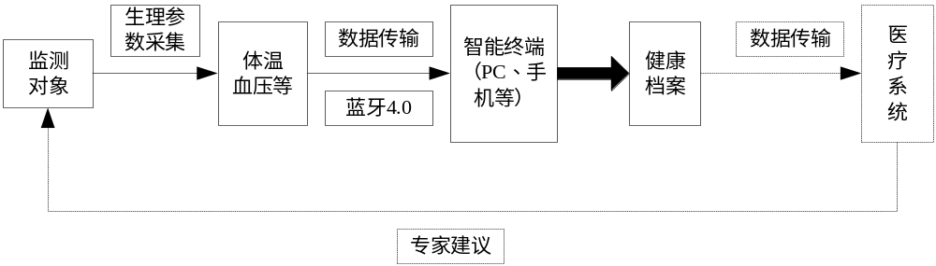

图3.1 系统方案结构图

在设计该方案时，充分借鉴并吸取了医疗监测领域的产品经验与教训，着重体现在以下五个方面：

1）无线连接：无线连接使得用户可以在无线网络覆盖范围内自由地活动，避免了有线线缆的局限性，同时能够在使用该设备的时候做一些其他的事情，降低监测对日常工作和生活的影响。

2）便携舒适：监测设备的体积和重量要尽量小，降低用户携带时的负担。小型化和可穿戴化是一种趋势，这对长期监测十分重要。采用更低功耗的设备可以缩减电池的重量，也是提高便携性的一种方法。

3）低功耗：低功耗保证监测设备长时间运行，即可以免去用户频繁充电之苦，若是采用小型的纽扣电池也既减小监测设备的体积提高设备的便携性。由于无线监测的目的就是克服有线线缆对使用者的限制，给使用着一定的活动空间，因而监测设备通常采用电池供电。面对无线监测中移动性的需求愈来愈大，设备的低功耗对于无线监测网络十分重要。

4）良好的使用体验：良好的使用体验主要指检测系统的操作简单，界面友好，不让使用者在使用的过程中产生反感。所以，在实现功能的情况下简化设备的操作，“一键式”、“傻瓜式”的设备将赢得市场的青睐。同时，在人机交互的过程中，使用直观的图形界面也是大势所趋。

5）自动化程度高：在日常监测中系统应该尽量静默运行，不要为用户增加麻烦，这就要求更周密的智能控制。无线网络的管理上要能自动识别设备并加入网络。

3.2 生理参数监测传感网络

基于低功耗蓝牙技术的健康监测传感网，用来采集人体生理参数并与控制器（智能手机）进行数据交互。通过多项生理参数的测量，全方位的评价人体的健康状况。可以看出，这一部分的重点就是低功耗蓝牙技术的应用开发与生理参数数据的采集测量，生理参数监测传感网络如图3.2所示。

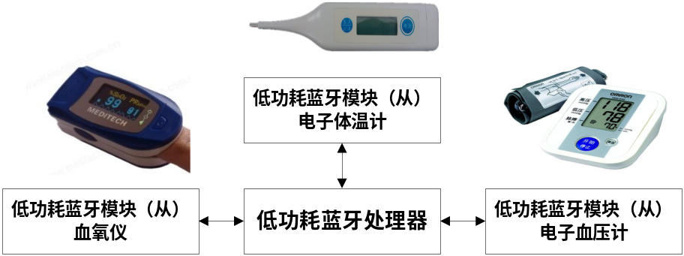

图3.2 生理参数监测传感网络架构图

3.2.1 低功耗蓝牙协议

在开发低功耗蓝牙时，正确的理解其协议是十分必要的。通信协议是指双方实体完成通信或服务所必须遵循的规则和约定。协议定义了数据单元使用的格式，信息单元应该包含的信息与含义，连接方式，信息发送和接收的时序，从而确保网络中数据顺利地传送到确定的地方。由于选择了TI公司的CC2540蓝牙芯片，所以先简单介绍一下TI公司的低功耗蓝牙协议的架构，详细的介绍会在接下来的软件设计部分。低功耗蓝牙协议是低功耗蓝牙网络系统的核心与灵魂^{[43]}，低功耗蓝牙传输协议栈如图3.3所示。

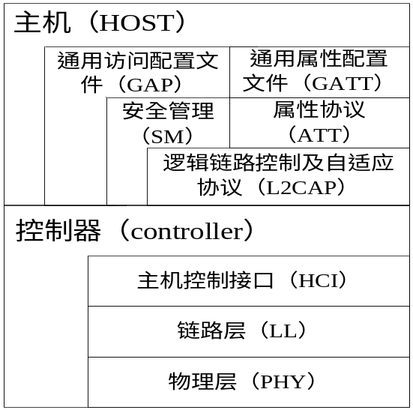

图3.3 低功耗蓝牙协议栈架构图
物理层（Physical Layer）是1Mbps自适应调频的GFSK（高斯频移键控）射频，工作于免许可证的2.4GHz ISM 频段。
链路层（Link Layer）用于控制设备的射频状态。通信链路层为RF控制器，控制设备处于准备（standby)、广播、监听/扫描（scan)、初始化、连接，这五种状态中一种，并执行五种状态切换。
主机控制接口层（Host-Controller Interface）定义了主机与控制器通信的标准接口。对内向上为主机提供软件应用程序接口（API)，对外则为外部硬件控制接口，可以通过串口、USB来实现设备控制。
逻辑链路控制及自适应协议层（Logical Link Control and Adaptation Protocol）为上层提供数据封装服务，允许逻辑上的点对点通信。
安全管理层（Security Manager）定义了配对和密钥分配方式，实现安全连接和数据交换。
属性协议层（Attribute Protocol）允许设备向另一个设备展示一块特定的数据，提供数据检索功能。
通用访问配置文件层（Generic Access Profile）负责处理设备的访问模式等。提供应用程序API接口，以及管理底层协议，尤其是LL层五种状态切换和SM层的数据安全。
通用属性配置文件层（Generic Attribute Profile）负责设备间通信时的数据交互。设备分为两种角色：客户端（Client)和服务器（Server)，数据检索交由ATT层来做。
ATT层定义了被称为属性的数据结构，一个属性项包含类型、句柄（handle）、数值和权限四部分，可以通过句柄唯一确定属性项。ATT还定义了根据属性在蓝牙主设备和从设备之间的通信机制。GATT层ATT协议的基础上，将属性组织成属性表，属性表包含多个服务（service），而每个服务可以包含多个特征值（character）。在GAP控制扫描到设备并建立连接后，设备之间通过GATT规定的过程发现对方的服务及服务下的特征值，从而可以通过读写特征值的方式来收发数据。

低功耗蓝牙通信解决方案通常采用主/从机制，即一个主装置与多个从装置。任何的一个装置可以是主装置或是从装置，但它不能即是主装置又是从装置。低功耗蓝牙技术没有分散网拓扑。从装置的允许通信频率由主装置控制，只有在主装置要求的情况下，从装置才会与之通信^{[44]}。

3.2.2 数据采集
数据采集是传感器网络最重要最基础的部分，它是物联网获得信息的重要途径。数据采集技术是信息科学的重要组成部分，已广泛应用于国民经济和国防建设的各个领域，并且随着科学技术的发展，数字设备正越来越多地取代模拟设备，尤其是计算数据采集技术的发展与普及，数据采集技术将有广阔的发展前景。然而，外部世界的大部分信息是以连续变化的物理量形式出现的，例如温度、压力、速度等。要将这些信息送入处理器处理，就必须先将这些物理量离散化，变成数字量，这个过程就是数据采集。
数据采集就是将被测对象的各种参量通过各种传感元件做适当转换后，再经过信号处理，最后送到控制器进行数据处理或存储记录的过程。数据采集系统包括硬件和软件两大部分，硬件部分分为模拟部分和数字部分。下面来简单介绍一下数据采集模块的各个组成部分。数据采集部分主要有传感器、A/D转换器、微处理器几部分组成。其基本组成如图3.4所示。
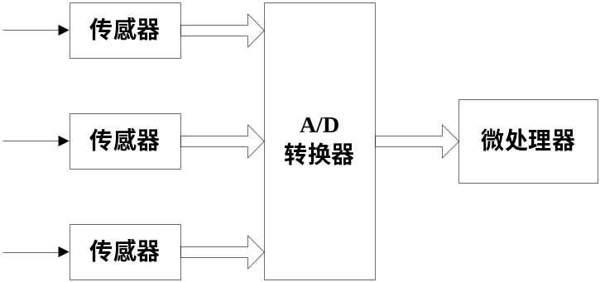

图3.4 数据采集的组成结构图
数据采集通常是在微处理器的控制下通过传感器能够过得被测量（温度、压力等）的信息，传感器将这些信息以电信号的形式输出，即被测量有把非电的物理量变成模拟电量，例如测量温度时使用热敏电阻获得随温度变化的电压，电压与温度具有一一对应的关系，这一点可以通过查阅选用的传感器的文档获得。然后通过A/D实现电信号的数字化，继而将结果传递给其他装置。考虑到传感器节点既要完成数的据采集，还能够通过蓝牙进行数据的传输，针对TI公司的CC2540和NORDIC公司的nRF8001两个单模低功耗芯片最终确定了如下两种方案：
方案一：此方案将数据采集与蓝牙传输分为两部分，单片机作为方案中的核心控制器件，控制传感器获取的电信号经A/D转换为数字信号，并做简单处理后传输给蓝牙模块，最后通过建立蓝牙模块与位于接收端的蓝牙模块的无线通信链路实现数据的传输。其中单片机采用Intel的80C51，蓝牙模块使用nRF8001。该系统的方案框图如图3.5所示。
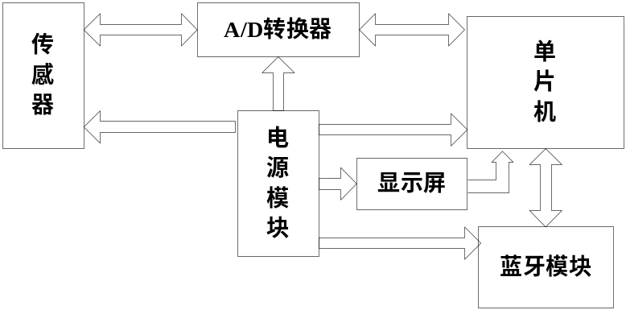

图3.5（1） 数据的采集及传输部分
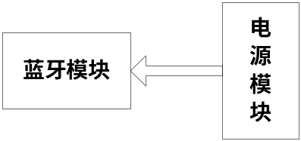

图3.5（2） 数据的接收部分
方案二：此方案采用了CC2540蓝牙芯片，芯片内部集成了MCU80C51微处理器，方便了数据采集模块的设计。同时，这也增加了数据采集模块软件部分的难度，但是电路变得较为简单。相对于方案一，此方案中A/D转换器和微处理器是利用CC2540蓝牙芯片里集成的模/数转换器和8051CPU微处理器。这在很大程度上降低了电路功耗以及降低了成本。该系统的方案框图如图3.6所示。

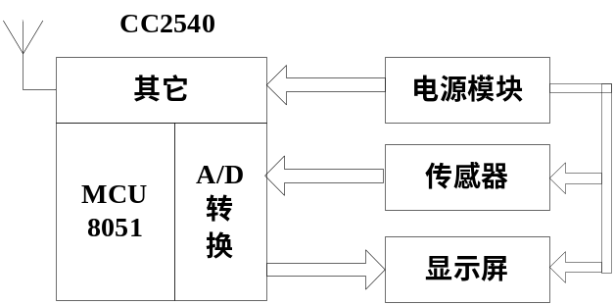
图3.6（1） 数据的采集及传输部分
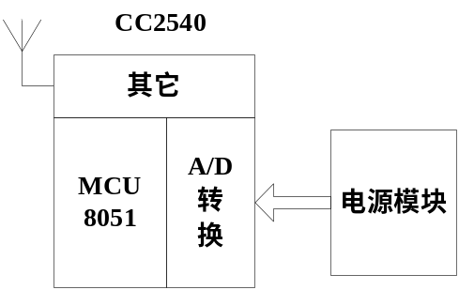

图3.6（2） 数据的接收部分
数据采集显示部分由电源供电，给出的数据接收部分仅供参考，因为在本设计中，数据的接收部分采用配备蓝牙4.0模块的智能手机。相比较之下可以看出，CC2540是系统级芯片，它是一个产品,是一个有专用目标的集成电路,其中包含完整系统并有嵌入软件的全部内容。CC2540内部已集成8051单片机，而nRF8001则没有集成单片机，需要额外选择。综上所述，考虑到电路的功耗、复杂程度，本次设计采用方案二。

3.2 智能手机应用程序

设计开发一个与监测设备配合使用的手机APP，使之作为健康监测传感网络的核心控制器，完全符合移动医疗的发展趋势。智能终端上的APP应用在物联网的层次上结合了网络层与应用层的技术，有利于物联网的移动化与精简化。用支持低功耗蓝牙技术的智能手机替代生理参数监测传感网络图（图3.2）中间位置的低功耗蓝牙处理器，其功能有相关应用APP实现，从而完成对生理参数的接收、处理和存储。如今蓝牙4.0已经逐渐走向市场，在iPhone 4S，ipad，Moto Droid Razr，三星 Note系列等智能手机上都已应用了蓝牙4.0技术。目前智能手机常用的应用平台主要有两种，IOS平台和Android平台。考虑到智能手机上所搭载的蓝牙版本，选择iPhone 4S 和MOTO XT912作为目标平台。

2011年10月，苹果公司推出了世界上第一款支持蓝牙4.0协议的智能手机—iPhone 4S。在此之后，苹果公司加大了对蓝牙4.0协议的开发支持。苹果公司将蓝牙4.0协议充分应用于医疗设备（心率检测仪，血压仪等），蓝牙遥控，智能家居，办公设备，工业设备等方面。在苹果公司的大力推广之下，基于IOS系统的BLE开发正处在繁荣阶段，并慢慢走向成熟。由于IOS系统下的BLE开发技术已经接近成熟，尽管IOS系统智能应用的开发成本都比较高，基于IOS的体温计应用的开发对于该系统的市场化具有重大的意义。虽然iPhone的价格较Android等操作系统手机的价格要高，但是其众多的拥蹙者依然构成了强大的目标用户基础群体。
与此同时MOTO公司推出了XT910，这是世界上首款支持蓝牙4.0协议的Android智能手机。随后，XT912，三星Note系列、NOKIA N9等支持蓝牙4.0协议的手机相继推出，Android智能手机的BLE开发渐渐兴起。然而由于谷歌官方并没有公布官方API（注：2013年下旬谷歌公司宣布Android 4.3 将全面支持BLE），只能使用个人或厂商推出的API包。一方面，由于各个厂商的手机底层定制和系统版本差异较大，应用程序的兼容性是个难以解决的问题。另一方面，应用程序开发过程中，根据各个厂商提供的不同API进行开发的应用程序就只能适应相应厂商的电子产品，不同厂商所开发出来的应用程序基本上都存在不兼容的问题，如果应用程序想要适用到另一厂商的手机上，只能重新开发。在这种困难之下，基于安卓系统的BLE开发进展十分的缓慢。然而开发基于Android系统的手机的智能应用APP具有较低的成本价格和较大的市场潜力。

3.3健康监测系统应用前景
体温计是生命体征测量的基本工具之一。无论在家中还是在医院临床上，广泛使用的体温计多是水银体温计。然而由于各种因素如遗忘、不慎摔碎、损坏等原因，体温计破损很常见。无论是普通的患者还是护士由于汞相关防护知识掌握不足、处理方法欠妥^{[45-46]}，外泄汞得不到及时有效处置，对人体造成危害，甚至汞中毒，也会对地下水造成污染。特别是，我国是世界上用汞量最大的国家，同时也是全球范围内大气汞污染最严重的区域之一，对于汞污染缺乏应有的重视，无论是普通大众还是医务人员都还没有形成正确对待汞污染的观念，并且几乎没有家庭或是医院专门配备除汞装备。电子体温计的介入，在保证准确测力狼的同时，在汞污染控制方面取得显著效果。
本文所设计开发的低功耗蓝牙体温计在保证准确测量的同时，对汞污染的控制作用明显。这仅仅是该系统很小的一个应用。更为重要的是，基于低功耗蓝牙技术的健康监测传感网，由于其具有可移动、便捷和低功耗等特点，主要功能是实现个人生理参数的监测，可以预想到的应用场景有：
1）家庭日常健康状况的监测
由于人们对自身的健康状况愈加关注，身体健康的人群同样是该系统的目标市场。同时慢性病患者或老年人对该系统的需求更加强烈，他们需要在家庭中进行长期的监测自己的生理参数以评估自身的身体状况，传感器能够实时采集生理信号，由手中的智能手机自动识别并控制其身上传感器的连接和数据传输。通常情况下，传输的生理参数等数据的数据量不会很大，对设备的功耗要求并不苛刻，加之系统采用目前较为流行的低功耗蓝牙技术，即使一块纽扣电池作为电源监测设备也能长时间的工作。智能手机的应用APP具有一定的判断功能，对于异常的数据即时提醒用户。用户可以通过手机观察实时的生理状态，并控制传感器的模式。
在用于患者出院后的身体状况监测时，除了自己关注生理参数外，很多时候还要把自己的各项生理参数传递给医生，以便接受它们的专业的建议。这就需要借助INternet等方式实现数据的远距离传输，并与远程医疗中心的服务器实现对接，将个人的生理参数等信息上传到它们的HIS（Hospital Information System）系统或其他数据库中，从而获得远程专家们的诊断和处理。
2）病房生理参数采集
我们的系统同样可以应用在医院病房的护理工作中。事先给每位病人配备相应的传感器节点，生理参数等数据的采集与传输都是自动完成的，护士只需要通过手中的智能终端就能查询到病人的各项生理参数。相比较传统的病房护理中护士人工采集患者的生理信息并记录的方式大大提供了工作效率，同时也降低了他们的工作强度。降低了出错的概率，在准确性上也有提高，有利于对病人信息的统计与管理，为医生诊断病情提供参考。
护士也可把数据上传值医院HIS系统中进行存储，医生可以通过医院内部网络随时调出病人的信息以供诊断，在自己的终端上方便地查看病人生理参数的变化情况并及时作出诊断，同时也可在计算机上实现辅助性的病情分析和病史统计。
总而言之，本文所设计的健康监测传感网在个人生理参数的智能化采集中具有广泛的应用前景，采用低功耗蓝牙技术组网传输数据以及使用智能终端作为人机接口，不仅十分适合普通用户在家庭中安全便捷地监测自身的身体状况时使用，也适用于医院病房护理中的生理参数采集，把医护人员从繁琐的统计记录的重复劳动中解放出来。

第4章 系统硬件方案
良好的硬件电路的设计是整个系统产品化的关键步骤。从图3.6中可以看出整个硬件系统可以分为CC2540低功耗蓝牙处理器部分、电源供电模块部分、液晶显示等其他部分和数据采集部分。蓝牙处理器部分由于与集成了C8051控制器和RF射频前端，所以整个系统的协调控制和数据的无线发送都有这部分负责，可以说是整个系统的大脑，十分关键；数据采集电路部分负责生理参数数据的采集与输出；电源供电部分负责给整个系统供电；最后就是LCD液晶显示以及其他外围电路部分作为系统的支撑部分也必不可少。

4.1低功耗蓝牙处理器硬件设计
低功耗蓝牙处理器可以说是低功耗蓝牙网络中各个终端设备的心脏。采用低功耗蓝牙处理器作为传感器节点搭建传感网络，既要能够提供与传感器的接口来接收传感器的数据信息，又要具有一定的计算、控制能力以能够简单的处理数据信息并保证系统的正常运行。由于蓝牙4.0协议在2010年才被正式釆纳，虽然目前支持低功耗蓝牙的芯片很多，由于CC2540的高集成度，在嵌入式的应用方面具有很大优势，它在硬件设计方面复杂度大大降低。同时其内置的低功耗蓝牙协议栈为软件的开发提供了良好的接口，提高了开发效率。
本系统所用到的低功耗蓝牙处理器大体包括三个部分：CC2540低功耗蓝牙处理器及其外围电路，微带Balun与2.4GHz天线。

4.1.1 低功耗蓝牙芯片CC2540

CC2540为德州仪器（TI)半导体公司推出业界首款完整型单芯片蓝牙低能耗解决方案和最高集成型ANT网络处理器，专为消费类电子、移动产品、运动以及医疗保健等应用提供超低功耗的短距离无线通信方案。采用CC2540低功耗模式蓝牙低能耗片上系统，目标应用可以仅使用一颗纽扣电池即可连续工作几个月甚至超过1年之久^{[47]}。其外内部结构框图如图4.1所示。

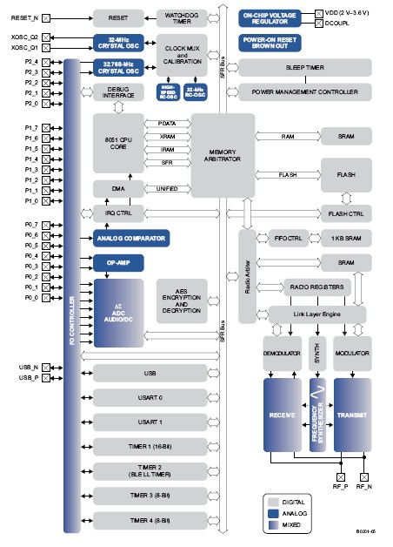

图4.1 CC2540芯片内部结构图
CC2540为单芯片器件，采用6mmx6mm封装形式，其封装如图4.2所示，体积小巧但功能强大，集成了微处理器与RF物理链路。大致可以分为三类：CPU和内存相关的模块；时钟和电源管理相关的模块；外围设备模块以及无线电相关的模块。下面给出了图4.1中出现的各个模块的简短描述^{[48]}。
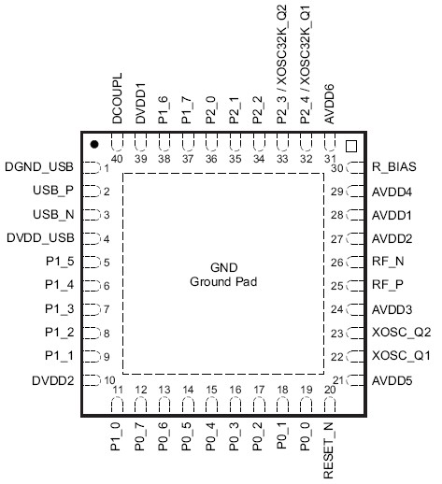

图4.2 CC2540芯片的封装及引脚示意图

1）CPU 和内存

CC2540芯片系列中使用的是一个单周期高性能低功耗增强型的8051内核，有较强的处理能力，其丰富的硬件资源保证了它作为控制器的功能实现。提供 SFR，DATA 和主 SRAM三种不同的内存访问总线用以访问SFR、DATA 、CODE、XDATA四个存储空间，程序存储器和数据存储器相互独立。它还包括一个调试接口和一个具有18输入的扩展中断单元。

中断控制器总共提供了18个中断源，任何中断服务请求提供服务时设备都会从空闲模式转换回正常模式，一些终端还能够将设备从睡眠模式中唤醒（在睡眠模式下，设备运行在PM1、PM2、PM3三种低功耗模式的一种，最低功耗仅0.4μA）。
内存仲裁器通过SFR总线把CPU和DMA控制器和物理存储器以及所有外设连接起来。内存仲裁器通过映射的方式在实现逻辑存储空间与物理存储空间的对应。如8-KB超低功耗SRAM对应于DATA存储空间和部分XDATA存储空间，256Flash对应于CODE存储空间和XDATA存储空间。器件固件可进行现场更新，数据可片上存储，从而可提高灵活性，并满足BLE协议栈与应用程序运行存储需要。
2）时钟和电源管理
1.8V低压差稳压器提供动力，电源管理允许设备工作在低功耗模式（PM1、PM2、PM3）下来延长电池的使用寿命。
3）外围设备
CC2540包括许多不同的外围设备，供应用程序设计者开发个性的的应用。
调试接口，用于内电路调试。可以擦除闪存存储器的、停止和执行用户程序、执行8051内核提供的指令、设置代码断点，以及内核中全部指令的单步调试。从而实现程序的开发与调试。
Flash存储器可实现数据的片上存储；I/O控制器负责21个具有中断功能的通用I/O管脚，提供输入、输出、中断的复用功能大大增强了端口的灵活性；五通道DMA控制器为其他外设提供数据传输的高效访问；
Timer 1是一个具有定时器/计数器/PWM功能的16位计时器。它有一个可编程的分频器，一个16 周期值和5个各自可编程的计数器/捕获通道，每个通道都有一个16 位比较值，还可用作一个PWM输出或捕获输入信号边沿的时序。它还可以配置在IR 的产生模式，与Timer 3配合使用，输出CPU互调IR信号。
Timer 2用以支持IEEE 802.15.4 MAC或软件中其他时槽的协议。具有一个可配置的定时器周期和一个24位溢出计数器，可以用于保持跟踪经过的周期数。一个40位捕获寄存器用于记录收到/发送一个帧开始界定符的精确时间，或传输结束的精确时间，还有一个16位输出比较寄存器可以在具体时间产生不同的选通命令（接收RX，发送TX等）到无线模块。
Timer 3和Timer 4是8位定时器，具有定时器/计数器/PWM功能。它们有一个可编程的分频器，一个8位的周期值，一个具有8位的比较值可编程的计数器通道。每个计数器通道还可以用作一个PWM输出。
睡眠定时器是一个超低功耗的定时器，只在PM3模式下停止工作。其典型应用是作为实时计数器，或作为一个唤醒定时器跳出PM1、PM2供电模式。12位ADC，支持单端/差分输入，参考电压采用内部的1.25V电压、AVDD或者外接电压均可。
此外，还提通用同步/异步串行通讯接口USART0和USART1，AES处理器提供AES加密，以及乘法器等。
4）无线电链路
低功耗RF射频链路搭配嵌入式低功耗蓝牙协议栈，具有高达+97dB的链路预算和极小的电流消耗（TX: 24mA、RX:19.6mA)，与2.4GHz器件具有良好的兼容性，符合蓝牙协议规范4.0版低功耗模式^{[49]}。

CC2540的特性与优势在于单芯片集成（RF链路，8051单片机等）的完整解决方案可显著降低物理尺寸与成本，丰富的片上资源与配套的协议栈降低了开发难度，超低的功耗延长了电池寿命（纽扣电池都可以使用数月甚至一年的时间）。CC2540的典型应用电路图如4.3所示，电源电压范围2V-3.6V需外接32MHz和32.768kHz的晶振，用于时钟的产生，和一个匹配网络实现射频信号由差分到单端的转换^{[48]}。
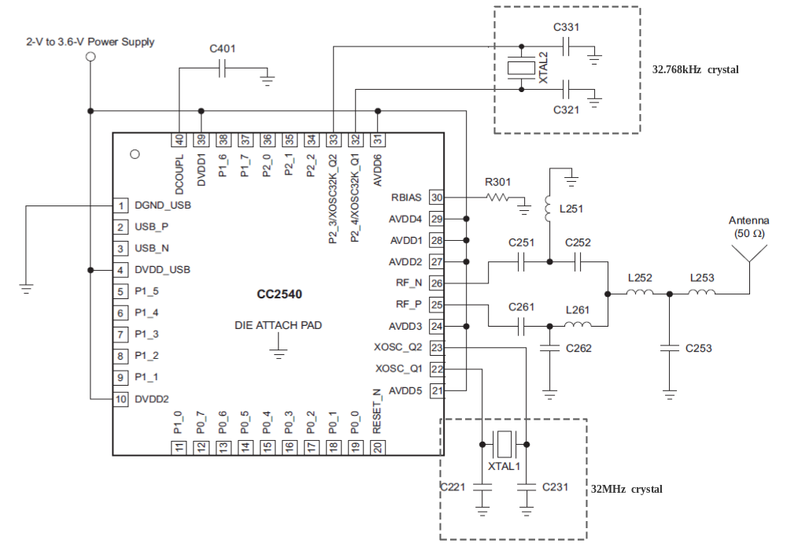

图4.3 CC2540的应用电路图

4.1.2 射频微带Balun及阻抗匹配
由于本系统中受到产品尺寸与性能的限制，偶极天线等平衡天线并不合适，不得不釆用非平衡天线。而CC2540的射频输入方式为偶极端口，这样就需要用微带巴伦来匹配射频输出端与天线，达到优化的目的。如果直接相连的话，馈线外皮上的高频电流会影响天线的辐射特性从而大幅降低信噪比。为了保证信号的质量就必须在天线和馈线之间加入微带巴伦，把流过馈线外皮的高频电流截断^{[50]}。
巴伦（Balun)即为平衡/不平衡转换。它可以实现差分信号与单端信号之间互相转换，完成无线输出与单极性天线的匹配。例如将平衡的输入转为不平衡的输出，后端接滤波电路和单端天线，就可形成一个射频收发电路。设计中常用到的巴伦电路有L-C巴伦、传输线巴伦、微带印刷巴伦等。
LC巴伦设计本质上是一个电桥，称为“格子形式”巴伦。电路中包含两个电容两个电感，分别产生± 90°相移。TI公司提供的CC2540数据手册利用电感与电容分离元件搭建抵消式微带巴伦电路。巴伦电路如图4.4中框图所示。
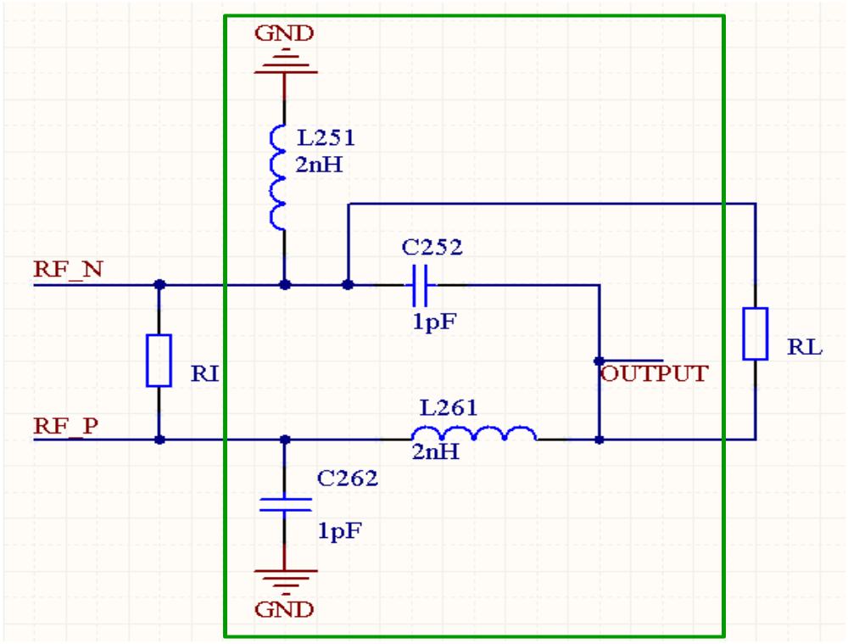

图4.4 巴伦电路原理图
RF输入输出为高阻抗差分式，引脚分别为RF_N与RF_P，本设计采用单极天线，为了获得最好的通信性能，应采用非平衡变压器。分立器件L1、C8、L2以及C5构成非平衡变压器，用来连接差分输出端和单极天线。其中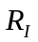为平衡输入端口的阻抗，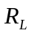为不平衡输出端口的阻抗，巴伦电路的L、C的值计算方法如式(4-1)和(4-2)所示。
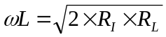 (4-1)
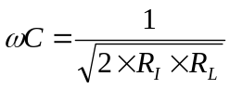 (4-2)
TI公司给出的经典设计的参考数值为：L1=L2=2nH，C6=C8=1pF。但是出于分立元件的可靠性与搭建电路的稳定性方面的考虑，最后采用了JOHANSON公司的2450BM15A0002集成巴伦。它体积小（1.6mm*0.8mm）、损耗低、易焊接及性能稳定。不仅节省了布板空间，同时降低了谐波辐射，信噪比明显优于分立元件搭建的电路^{[51]}。
由于电路的工作频率为2.4GHz，天线距离RF引脚有一段距离，所以需要针对天线到RF引脚的反馈传输线设计阻抗匹配，就可以使信号传输过程中的功率损耗减到最小。由于是单极天线，所以需要匹配阻抗为50Ω的PCB微带传输线。微带线的特征阻抗取决于微带线的宽度w，PCB板的介电常数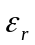，板子厚度h等决定的，如式(4-3)所示。
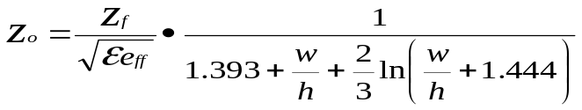 (4-3)
其中，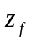为电磁波在自由空间的波阻抗，取376.8；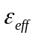可由式(4-4)计算得出。
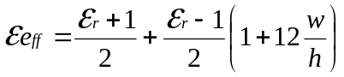 (4-4)
微带线的长度一般取决于PCB板介电常数，如式(4-5)所示。
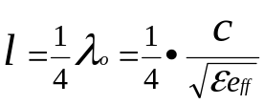 (4-5)

4.1.3 2.4GHz天线

天线的作用是实现无线信号的发射与接收。它的本质是一种变换器，它把传输线上传播的导行波，变换成在空间中传播的电磁波，或者进行相反的变换。可见天线在无线通信中市十分重要，没有天线就无法实现无线通信。

在天线的众多参数中，天线增益是一个比较重要的参数。它是指在输入功率相等的条件下，实际天线与理想的辐射单元在空间同一点处所产生的信号的功率密度之比。它定量地描述一个天线把输入功率集中辐射的程度，通常用来衡量天线朝一个特定方向收发信号的能力，相同的条件下，增益越高，电波传播的距离越远。

天线有很多种类，天线的选取要根据具体需求而定，应用的场合与使用的频率都是重要的考虑因素。低功耗蓝牙使用的是2.4GHz频段，可以使用的天线类型包括SMA天线，陶瓷天线，PCB天线等^{[52]}。
1)螺旋管天线，把金属丝按照一定的几何形态绕制而成，成本很低，由于完全依赖其几何形状，结构一旦变形就会对其性能产生极大的影响。对于便携式尤其是穿戴式设备来说，在使用的过程中难免会受到外力的冲击而导致天线发生形变，从而影响设备的使用。
2)杆状天线，又称SMA接口的杆状天线，性能相对稳定，具有较高的增益，在生活中有广泛的使用。其劣势是体积较大，不适用于对于便携设备等受限的适用场合。
3)PCB天线：又称微带天线，是一种直接印刷在PCB电路板上的实现射频收发的微带线。虽然成本比较低，其性能受设计者的主观影响很大，而且小尺寸高性能的天线设计的难度比较高。
4)陶瓷天线：体积小，增益却相对比较高，性能稳定，具有较强的抗干扰能力。特别是对于哪些体积受限的场景（如移动终端、便携设备等），采用该方案是比较理想的。
表4.1 天线性能
 | 螺旋管天线 | 杆状天线 | PCB天线 | 陶瓷天线
增益 | 中等 | 搞 | 中等 | 较高
尺寸 | 中等 | 大 | 较小 | 小
成本 | 低 | 中等 | 低 | 较高

通过表4.1的综合比较，最终选用了RainSun公司的2.4GHz专用陶瓷贴片天线，如图4.5所示。该天线的中心频率为2.45GHz，峰值增益为0.5dBi，最大驻波比为2.0，输入阻抗为50 ohm，带宽为200MHz，其尺寸大小为6.5x2.2x1.0mm。此外在电路影视陶瓷天线远离覆铜，以免影响电磁场的辐射性能。

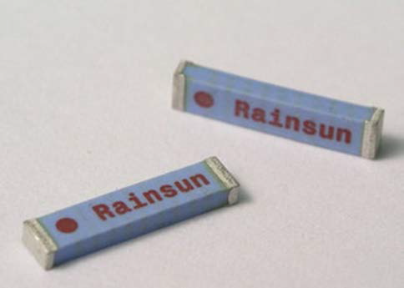

图4.5 陶瓷天线

4.2 生理参数采集模块

采集什么生理参数决定了这个设备的具体功能，诚然，越丰富的生理参数越能全面地对一个人的身体状况做出正确的评估。在众多生理参数中，体温参数的测量是日常生活中最常见的，而常用的水银体温计存在着一定的隐患，因而设计一个准确安全的电子体温计就显得十分必要了。同时针对目前高血压病的高发趋势，在电子血压计方面也做了一定的探讨。

4.2.1体温测量模块的设计与制作
体温测量模块由CC2540内部集成的8051单片机和JAZTEK公司生产的JA31104系列体温测量芯片与外围芯片构成，8051单片机通过读取JA31104体温测量芯片采集到的数据。该芯片的工作时序如图4.6所示。
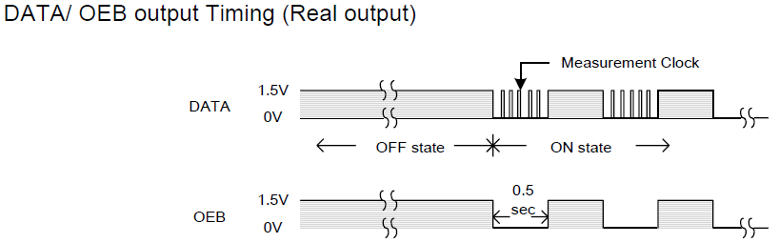
图4.6 JA31104的工作时序图

体温芯片JA31104内部的电阻网络测量得到的当前体温数据，并实时通过DATA和OEB两个管脚对外发送信号。DATA管脚送出的是对应体温的脉冲个数；OEB发送出1Hz方波为控制信号，在其低电平时单片机可通过计算DATA发送出脉冲个数得到当前体温。负责主控的芯片CC2540采用中断的方式来读取体温的信号，并根据用户手册^{[53]}上的对应关系，如表4.2所致，从而得出实际的体温值。
表4.2 体温转换关系表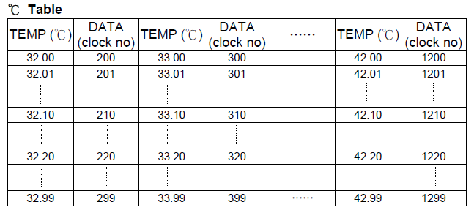

例如：200个脉冲对应32℃，201个脉冲对应32.0l℃，1200个脉冲对应42℃。为确保采集到的温度为最高温度，在软件中通过多次采集取最大值的方法，每次新采集到的数据都和之前保存的最大值相比较，从而提高测温的准确性。
测温电路的原理如图4.7所示。该电路设计中对Ref参考电阻30．01k的要求较高，因为它决定了测温的结果是否准确。因而需要选用精度大于1％的电阻，在使用前最好通过手工测量筛选。
体温测量模块设计的另外一个问题在于采用何种电源方案。同时结合整个电路的供电需求，采用了上海贝岭公司的低压差线性稳压器BL8560电源管理芯片。具体的电路设计将在电源电路部分详细介绍。

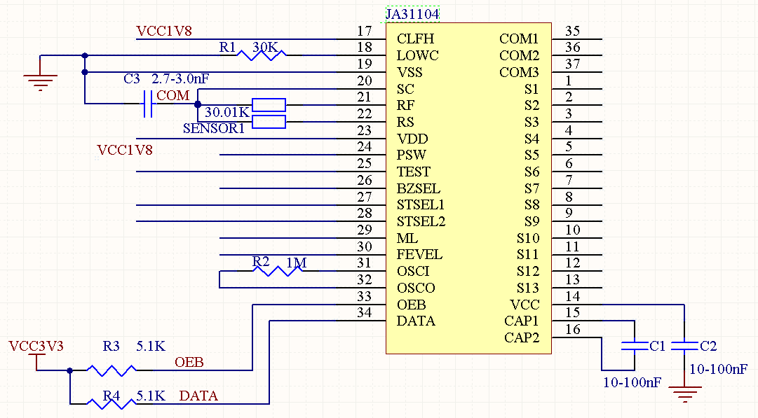
图4.7 测温电路

4.2.2 血压测量模块的测试
血压模块制作使用的是深圳市永盟电子科技有限公司兼容CAS的模块SUPER NIBP 200A。该模块具有成人、小儿和新生儿三种患者模式。系统默认患者模式是成人模式，具有手动测量和自动测量两种功能，同时支持漏气检测功能。我们使用手动测量模式，每启动一次测量，模块能连续提供袖带压力值，当压力值低于设置的压力后完全放气，单片机串口获得结束代码，便可以读取结果。
该模块有6个管脚，其中管脚l和管脚2为标准串口通信方式RX和TX脚。管脚3和管脚6为12v电源接口，管脚4和管脚5为接地GND。
血压测量模块通过串口与MCU通信，接受外部的命令，完成相应操作，返回系统状态和相应数据。该模块使用MCU来进行控制还是比较方便的。调试中采用串口调试助手对血压模块进行控制。大体流程为，模块上电，上位机后通过串口向模块发送测量指令，模块接收到指令后开始测量，测量完毕后MCU串口会收到测量结束的标志。然后再通过串口发送指令获取结果，模块会将测量结果通过串口发送给上位机。不过收到的结果为ACCII码形式，转化为十进制即可。例如某时刻的袖带压力数据包及数据包格式如表4.3、4.4所示。
表4.3 压力数据包
0x02 | 0x31 | 0x31 | 0x38 | 0x43 | 0x30 | 0x53 | 0x33 | 0x03 | 0x13

表4.4 数据包格式
数据包格式 | <STX>abcCdSe<ETX><CR>
 | <STX>（02） | ASCII码的正文起始标志
 | Abc | 当前袖带压力值的各10进制位的数所对应的ASCII码值
 | D | 对应于袖带使用错误的标志，在血压测量时才进行袖带检测.
 |  | 0 | 袖带使用正常
 |  | 1 | 成人模式下，检测到新生儿袖带
 | E | 对应于系统不同操作类型的标志
 |  | 3 | 测量模式下
 |  | 4 | 校准模式下
 |  | 5 | 看门狗检测模式下
 |  | 7 | 漏气检测模式
 | <ETX>（03） | ASCII结束标志
 | <CR>（13） | ASCII回车标志
通过分析得知，袖带使用正常，处于测量模式，测量得到压力为118mmHg。测试功能基本完成，需要做进一步的研究，以实现产品化。

4.3 供电电路设计

供电电路作为整个设备的动力来源，是保证设备正常运转的关键所在。对于具体的产品，通常都有相应的开关来控制电源的供给，下面分别介绍本方案所采用电源电路与开关电路。

4.3.1电源电路设计

电源电路采用已有的成熟方案^{[54]}。采用星型供电策略，每一个应用模块的电源都是直接从供电电源处获得，这样可以避免模块电源的不稳定带来噪声的影响。

采用可充电的锂电池作为电源是目前众多移动终端产品所广泛采用的方法。体积小，重复性强带来的明显优势就是既增加了设备的便携性，又在一定程度降低了对环境的污染。
电路中所需的电源电压电平除了普遍都适用的3.3V外，还有体温芯片独有的1.8V这两种电平。可充电的锂电池的最高电压是4.2V，标称电压是3.7V，所以需要通过变压芯片进行电压变换以得到我们所需要的电压。本系统采用上海贝岭公司的BL8560系列双路输出低噪声的LDO（low dropout regulator，低压差线性稳压器），该芯片与美信公司的MAX8883芯片通用。输出电压的精确度可以达到2%，精确度高且线性度好，有很高的稳定性，非常适合可携带设备的电池供电电路。
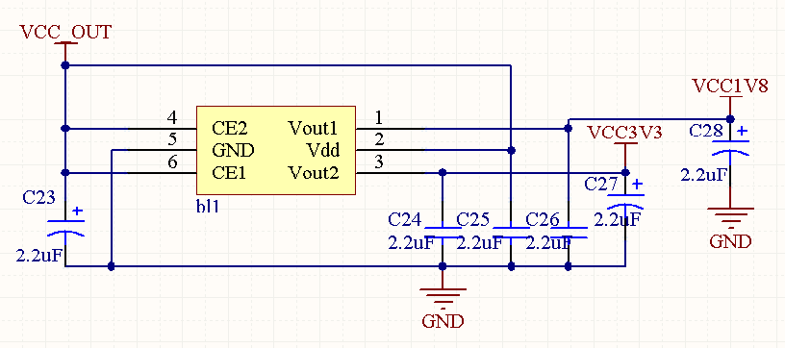
图4.8 电源电路
LDO的电路如图4.8所示，输入接4.2V的可充电锂电池，通过配置不同电容在输出端获得1.8V和3.3V两种不同输出电平，以保证低功耗蓝牙芯片和体温芯片的正常工作。为抑制电源的纹波，在电源的每个输出与地都加一个2.2μF的滤波电容；为保护电路，在电源的输入端加一个10V耐压胆电容。同时在每个模块的供电处通常采取并联1μF和0.1μF的电容进行去耦，起到抗干扰的作用。同时还要注意尽量将模拟电路和数字电路分开，以免发生相互串扰。

4.3.2 开关电路设计

作为控制电源供给的的控制电路，其主要功能就是实现通断控制。采用按键的方式，第一次按键电电路闭合，系统进入工作状态；再次按下按键断开电路，系统停止工作。基于此种方式，采用二极管、三极管等元器件，结合软件中断实现对设备的开关控制。控制电路的设计方案如图4.9所示。

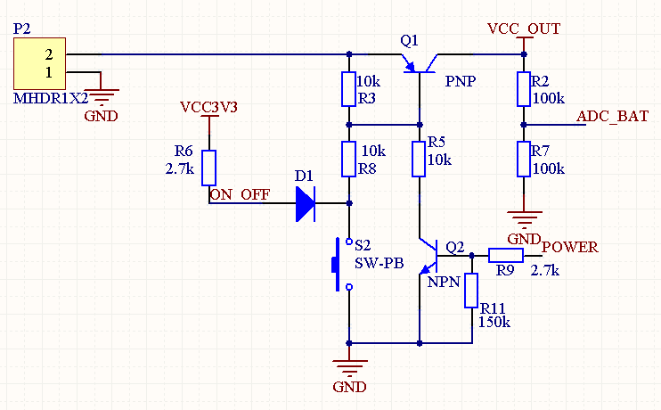
图4.9 开关电路

由于所开发设计的设备具有指示电池电量的功能，若是直接采集锂电池的电量，由于其3.7V的标称电压高于控制芯片（CC2540）的最大输入电压3.3V，会容易将芯片烧坏，因而通过分压技术进行采集。如图4.8中ADC_BAT网络就先将锂电池的电压分一半，然后再采集。

4.4 其他电路

为方便使用者查看数据，配备LCD电路以显示数据的测量结果。同时，为了把相关软件写入该数据采集终端上，硬件上还需要提供仿真接口以实现软件代码的烧录，进而实现软硬件的联合调试，确保该数据采集终端正常运行。

4.4.1 LCD电路的设计
数据显示采用JHD公司生产的JHD 13232，13232是指显示的内容为132x32,即可以显示32行，每行132个字符液晶模块（显示字符和数字）。该部分的主要功能就是实时显示体温计的工作状态以及最终的测温结果。其硬件电路比较简单，只需额外添加电容即可，如图4.10所示。其难点在与如何将结果准确显示在LCD屏幕上，比较关键的包括字库的制作和数据显示时坐标的设置等。
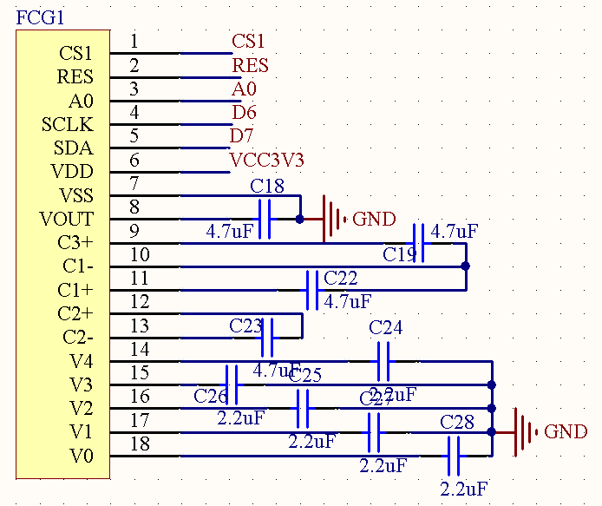
图4.10 LCD显示电路

4.4.2 仿真器接口电路的设计
使用仿真器和Flash Programmer把相关软件代码烧录到数据采集终端以实现固件程序的下载，通过在线调试等验证相关的功能是否实现，是产品化的必要步骤。世嵌科技推出的CCDBG可用于TI公司的CC系列低功耗无线收发器和片上系统芯片的方针，一端连接USB与PC机，另一端连接PCB板上的专用接口电路。根据CCDBG的原理结构，电路板上仿真器接口设计如图4.11所示。
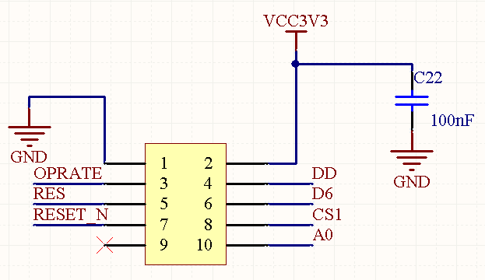
图4.11 仿真口电路

其中100uF的电容起电源去耦作用，因为在此处电路有多个单元公用同一个电源供电。同时，此处的100nF电容还有短路高频干扰信号的作用，防止高频干扰信号通过电源线传入电路干扰电路板的工作。

第5章 系统软件方案
本文介绍的健康监测传感网是釆用分布式结构，低功耗蓝牙网络是由很多低功耗蓝牙功能模块所组成的。这些模块依靠着低功耗蓝牙协议栈进行通信，而它们的连接着不同的传感器或控制器所执行的功能各不相同，因此软件设计的层次和结构显得有些复杂。但在应用层程序的角度来看，每个监测设备都在执行着两个应用：低功耗蓝牙网络的通信，这个应用程序对于应用各个模块是相同的；监测设备的具体功能（体温计用来测量体温，血压计用来测量血压）。因此，低功耗蓝牙网络的软件程序设计中，只需要将监测设备的具体功能在低功耗蓝牙协议栈中实现即可（以体温计的程序为例说明）。

5.1 低功耗蓝牙协议栈
CC2540低功耗蓝牙芯片采用TI公司的低功耗蓝牙协议栈（Bluetooth Low Energy Protocal Stack），该协议栈提供了使用CC2540片上系统幵发单模BLE应用所需的所有软件层，它包括低功耗蓝牙协议栈（支持多个连接）的相关开源代码以及涵盖多种含源代码配置文件的例程和应用程序^{[55]}。
低功耗蓝牙协议栈包含了低功耗蓝牙协议所规定的基本功能，并将这些功能以函数的形式实现。低功耗蓝牙协议栈为不开放源码的库文件，其中包括低功耗蓝牙协议栈的各个层的软件，为便于这些函数的管理而引入OSAL（操作系统抽象层），OSAL主要是一种任务分配资源的机制,从而形成了一个简单多任务的类操作系统。因而可以把低功耗蓝牙协议栈大体分为协议栈文件与OSAL（操作系统抽象层）两个部分。
对于协议栈，用户通过调用协议栈提供的API (Application Programming Interface,应用程序编程接口）函数完成相应的操作。用户基本上只需要重点关注低功耗蓝牙协议栈中设计链路建立和数据传输的GAP层、GATT层即可，通过对他们进行直接操作就可实现蓝牙的正常工作，再通过编写相关的体温测量等代码以实现所需功能，而这一切都是基于OSAL的。其软件结构如图5.1所示。

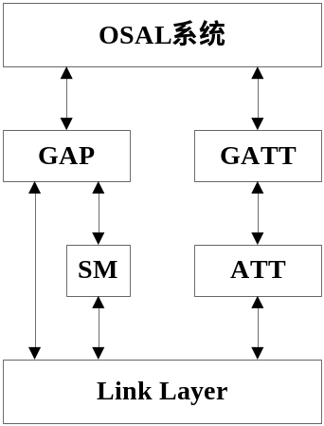
图5.1 低功耗蓝牙协议栈的软件结构

5.1.1 操作系统抽象层（OSAL）
OSAL，即Operating System Abstraction Layer，其目的在于使低功耗蓝牙协议栈的应用程序开发过程中，只需要实现应用层的程序开发即可。当把一个应用程序对象看做一个任务，就需要一个机制来实现任务的切换、互斥与同步。可以看出，OASL就是一种支持多任务运行的系统资源分配机制，它与标准的操作系统还是有一定的区别，它仅仅实现了类似操作系统的某些功能（如：任务注册、初始化、启动、切换，提供内存管理和中断处理等），但它并不能称为真正的操作系统。在低功耗协议栈中，OSAL负责调度各个任务的运行，如果有事件发生了，则调用相应的事件处理函数进行处理。
低功耗蓝牙协议栈采用操作系统的思想来构建通过用事件轮循机制，当系统完成初始化之后便进入低功耗模式。若有事件发生时，唤醒系统并进入中断处理事件，结束后继续进入低功耗模式，从而利于系统功耗的降低。如果同时有多个事件发生，则需要先判断事件的优先级，并按优先级的高低依次处理事件。整个低功耗蓝牙协议栈的主要工作流程，大致分为系统启动，驱动初始化，OSAL初始化和启动，进入任务轮循等阶段。先来分析一下协议栈中的代码：
int main(void)
{
HAL_BOARD_INIT(); /* Initialize hardware */
InitBoard( OB_COLD ) ; /* Initialize board I/O */
HalDriverInit(); /* Initialze the HAL driver */
osal_snv_init(); /* Initialize NV system */
osal_init_system();/* Initialize the operating system */
HAL_ENABLE_INTERRUPTS(); /* Enable interrupts */
InitBoard( OB_READY ); // Final board initialization
#if defined ( POWER_SAVING )
osal_pwrmgr_device( PWRMGR_BATTERY );
#endif
osal_start_system(); /* Start OSAL No Return from here*/
return 0;
}
可以看出低功耗蓝牙协议栈工作流程：首先OSAL初始化系统，包括硬件资源初始化和软件系统初始化。其中硬件资源初始化主要包括内存，中断，NV等各种设备模块资源。软件系统初始化就是初始化一些变量，比如任务列表，任务结构体和任务优先级编号。当顺利完成上述初始化，系统执行osal_start_system()函数开始运行OSAL系统。
OSAL系统运行后，系统是以一个死循环的形式工作的，如下：
void osal_start_system( void )
{
#if !defined ( ZBIT ) && !defined ( UBIT )
for(;;) // Forever Loop
#endif
{
osal_run_system();
}
}
osal_start_system()—旦执行，意味着低功耗蓝牙协议栈真正的运行起来了，而且不再返回Main ()函数。在死循环中，OSAL采用轮训的方法不断查看有无事件的发生，若检测到有事件发生就调用相应的事件处理方法（函数）。低功耗蓝牙协议栈中这种基于事件驱动的轮询式方式中有三个变量至关重要：
1)tasksCnt，保存了任务的总个数；
2)tasksEvents，指针，指向事件表首地址。
3)tasksArr，数组，数组的每一项都是一个函数指针，指向事件的处理函数。

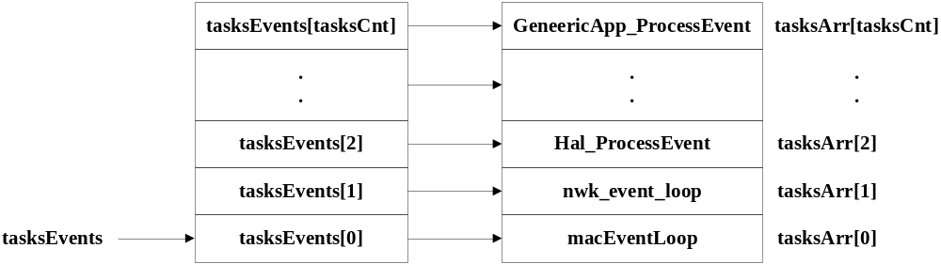
图5.2 事件表和函数表的关系
图5.2反映了事件表和函数表的关系结构。事件表由数组来实现，保存各个任务对应的事件，数组的每一项对应一个任务的事件；函数表使用函数指针数组来实现，函数的每一项是一个函数指针，指向由相应的任务事件处理函数。这样就将事件和任务的事件处理函数联系起来了。通过tasksEvents指针访问事件表的每一项，如果有事件发生，则查找函数表找到事件处理函数进行处理，处理完毕后，继续访问事件表，查看是否有事件发生，无限循环。任务调度的原理如图5.3所示。
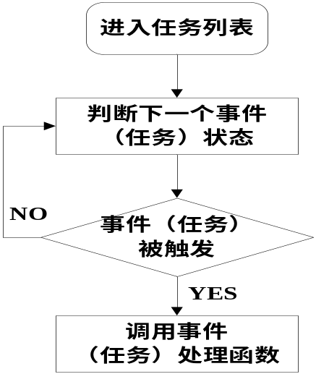
图5.3 任务调度示意图
针对OSAL的任务调度原理，在存储上采用链表结构。链表是由一系列结点(链表中每一个元素称为结点）组成，每个结点由两个部分组成：一个是存储数据元素的数据域，另一个是存储下一个结点地址的指针域。逻辑上相连的两个元素对应的存储位置是通过指针反映的，不要求它们在物理上相邻，具有很大的灵活性。另一方面的原因是程序运行中会涉及到节点的动态生成，链表在插入、删除等运算是的简洁性在这方面既方便又省时，只需修改节点的指针域就可实现。考虑到具体的情况，在开发中一般是在已有的事件任务基础上添加自己的新的事件任务，涉及到的操作就是在已有链表的末尾插入一个新的元素，只需要将原来末尾元素的指针指向新添加的元素即可，如图5.4所示。
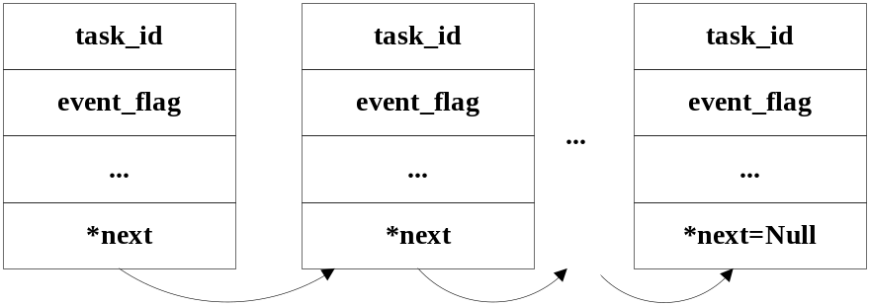
图5.4（1） 链表结构（插入前）
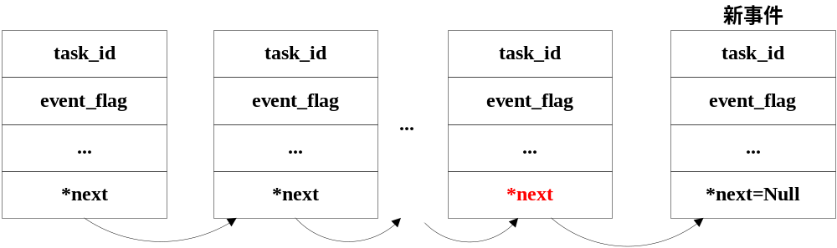
图5.4（2） 链表结构（插入后）
在代码中添加新任务的时候，需要编写新任务的初始化函数和新任务的事件处理函数两个函数。
1）第一步要找到协议栈里的任务初始化函数osalIninTasks(),它完成了所有任务大的初始化工作并且自动给每个任务分配了一个任务ID，把新任务的初始化函数Thermometer_Init（）添加osalIninTasks()的里面在如下：
void osalInitTasks( void )
{
uint8 taskID = 0;
tasksEvents = (uint16 *)osal_mem_alloc( sizeof( uint16 ) * tasksCnt);
osal_memset( tasksEvents, 0, (sizeof( uint16 ) * tasksCnt));
LL_Init( taskID++ ); // LL Task
Hal_Init( taskID++ );// Hal Task
HCI_Init( taskID++ ); // HCI Task
#if defined ( OSAL_CBTIMER_NUM_TASKS )
/* Callback Timer Tasks */
osal_CbTimerInit( taskID );
taskID += OSAL_CBTIMER_NUM_TASKS;
#endif
L2CAP_Init( taskID++ ); //L2CAP Task
GAP_Init( taskID++ ); // GAP Task
GATT_Init( taskID++ ); // GATT Task
SM_Init( taskID++ ); //SM Task

/* Profiles */
GAPRole_Init( taskID++ );
GAPBondMgr_Init( taskID++ );
GATTServApp_Init( taskID++ );

Thermometer_Init( taskID ); // Application
}
2）第二步找到taskArr[]数组，它里面存放了所有的任务处理函数的地址，把新任务的处理函数Thermometer_ProcessEvent添加进去，如下：
const pTaskEventHandlerFn tasksArr[] =
{
LL_ProcessEvent,
Hal_ProcessEvent,
HCI_ProcessEvent,
#if defined ( OSAL_CBTIMER_NUM_TASKS )
OSAL_CBTIMER_PROCESS_EVENT( osal_CbTimerProcessEvent ),
#endif
L2CAP_ProcessEvent,
GAP_ProcessEvent,
GATT_ProcessEvent,
SM_ProcessEvent,
GAPRole_ProcessEvent,
GAPBondMgr_ProcessEvent,
GATTServApp_ProcessEvent,
Thermometer_ProcessEvent
};
3）第三步给出Thermometer_ProcessEvent()的具体函数实现即可。这样，就可以把自己的新任务添加到低功耗蓝牙协议栈中，从而实现新的功能。
接下来我们结合低功耗蓝牙协议栈中osal_run_system()的代码来看一下这一方式的具体实现，为了分析问题更加简便，我们把osal_run_system()函数进行简化，如下：
void osal_start_system( void )
{
uint8 idx = 0; //定义变量idx，用于在事件表中索引
osalTimeUpdate(); //更新系统时钟
Hal_ProcessPoll();//查看硬件方面是否有事件发生
do {
if (tasksEvents[idx]) //在初始化时所有任务事件初始化为0
{ break; }
} while (++idx < tasksCnt); //查看事件表中的事件是否发生。若有事件
//发生则跳出循环。
if (idx < tasksCnt)
{
uint16 events;
events = tasksEvents[idx]; //读取该事件
tasksEvents[idx] = 0; //暂时将事件表中该事件标志清零
events = (tasksArr[idx])( idx, events ); // 调用事件处理函数处理。考虑到事件
//的并发性，事件处理函数的返回值为未处理的事件
tasksEvents[idx] |= events; //将未处理的事件重新放到事件表中
}
}
将整个过程梳理一下总结出其运行流程，如图5.5所示。OSAL执行后，任务调度函数按照优先级检测各个任务列表中的任务事件是否被触发，如果有事件被触发则调用tasksArr[]中相对应的事件处理函数去处理，直到执行完所有被触发的任务事件。如果任务列表中没有事件被触发，则处理器进入睡眠状态以达到低功耗。
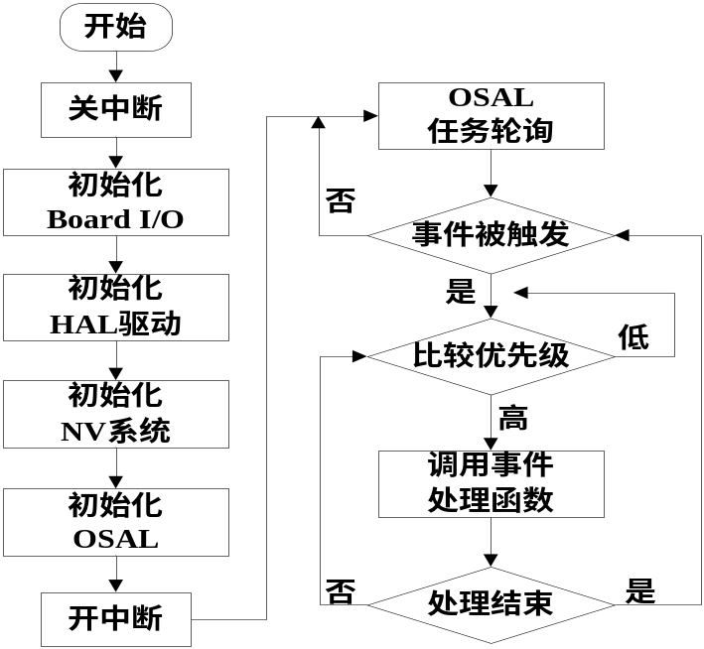
图5.5 运行流程示意图
任务链表中优先级高的排在前面，低的排于后面。当低优先级的任务正在运行时，若收到高优先级的任务事件，就会将低优先级的任务暂时挂起，转去处理高优先级的任务。而当两个任务的优先级相同，OSAL就交替的执行每个任务一段时间，达到多任务同时处理运行的效果。这就相当于我们平时用的Windows多任务系统，把CPU分成多个时间片，而将这些个时间片分配给各个任务，只要处理频率高，就相当于多任务同时运行了。
任何事件不会凭空产生，可以通过调用osal_set_event()或osal_start_timerEx()来触发事件。前者在使用的时候需要借助TaskID和EVENT标识，通过设置相应任务和设置任务中的事件标识来产生。osal_start_timerEx()是通过定时器设置经过一定的延时后才去触发任务事件的。这里的定时器OSAL系统中的软件定时器，并非单片机上硬件定时器的概念。其参数包括任务ID，事件标识和延迟产生的时间。
OSAL还提供了不同处理任务之间的相互沟通的消息机制。使用的时候须首先调用osal_msg_allocate()为消息分配指定大小的缓存空间，然后使用osal_msg_send()发送消息。接收消息使用osal_msg_receive()，接收到消息的同时会触发SYS_EVENT_MSG事件，osal_msg_dellocate()用于释放消息的缓存空间。同时针对集成的Flash存储器，提供osal_snv_write()和osal_snv_read()的方式进行片上数据的存取。

5.1.2 配置文件层
对于低功耗蓝牙协议栈，用户基本上只需要调用低功耗蓝牙协议栈中的GAP层与GATT的API函数就可使低功耗蓝牙正常工作，再把要实现的功能代码化就可完成个性产品的开发，十分便捷。在之前的章节已经对低功耗蓝牙协议栈的架构做了一定的介绍，接下来文将对GAP层与GATT层做重点讨论。
1）通用接入GAP层
GAP层主要与设备连接相关（设备发现、建立连接、终止链路）以及启动设备的安全功能（配对、验证和绑定）相关。GAP将设备定义为如下四种角色的一种：
①Broadcaster：广播设备，可以发送数据报，但不能与任何设备连接。
②Observer：观察设备，可以接收数据报，但不能与任何设备连接。
③Peripheral：外围设备（从机），可以发送数据报，可以接受主机发起的连接。
④Central：中央设备（主机），可以接收数据报，可以发起连接。
由于广播设备与观察设备不能建立连接，受到的关注度很低，但是尤其在安全性要求不高的情况下，使用它们可以很好地实现一对多的数据传输。如将发送数据方定义为广播设备，其他接收方都定义为观察设备。低功耗蓝牙协议栈只允许设备为以上角色中的一种，每一种角色都是由蓝牙配置文件profile决定的。
蓝牙的连接通常由中央设备发起，外围设备进行响应以建立连接，前提是外围设备需要发送“广播”（一种数据报，通常包含设备地址和设备名称等信息以告知中央设备它的存在。中央设备通过调用函数GAP_DeviceDiscoveryRequest()“扫描”可连接的设备，处于广播状态的外围设备接收到后回复包含外围设备参数SCAN—RSP数据包给中央设备。收到回复信息后，中央设备调用GAP_EstablishLinkRequest()函数建立连接，连接成功建立后GAP层会返回GAP_LINK_ESTABLISHED_EVENT事件。
一个典型的低功耗蓝牙系统的连接过程如图5.6所示。
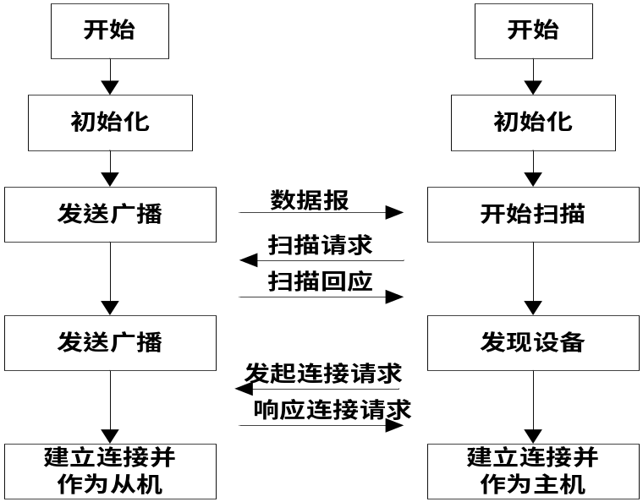
图5.6 低功耗蓝牙连接建立的过程
建立连接的过程并不复杂，但是连接建立时的参数比较重要，这些参数由设备发出的数据帧决定，该数据帧的结构如图5.7所示。
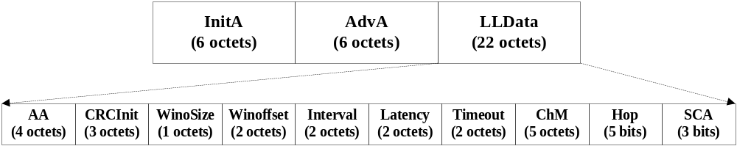
图5.7 数据帧的结构
其中InitA代表连接发起设备的地址，AdvA代表连接接受设备的地址。比较重要的参数即连接规则有：
Interval，连接间隔，两次连接之间的时间间隔。蓝牙通信是间断的、跳频的，每次连接都可能选择不同的子频带。这个间隔以l.25ms为基本单位，最短7.5ms最长4s，即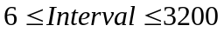，值越小信信息传递的越及时，功耗就越高。
Latency，潜伏期，从机可以忽略的连接事件的个数。针对连接建立后，从机可以忽略的来自主机的信息的情况，也是降低功耗的一种策略。可忽略的连接事件个数最多为499个，时间最长为32秒。
Timeout，超时监管，建立连接时主机的最长等待时间。在这个时间内，主机不停地尝试连接。其给定的范围是10到3200。
连接参数确定后两个设备就可以进行连接通信了。有人把低功耗蓝牙建立的过程形象地比喻为快递服务，如图5.8所示。
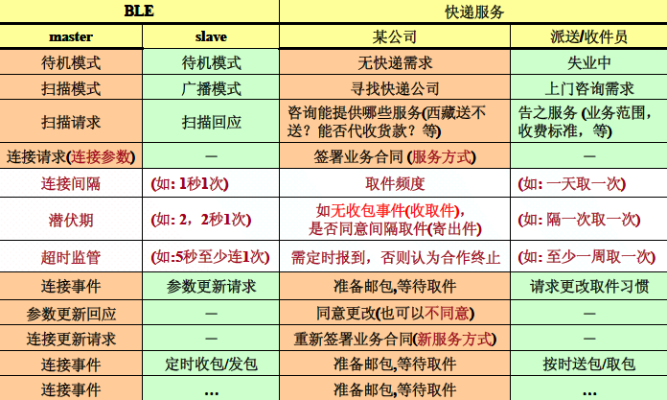
图5.8 低功耗蓝牙与快递服务的类比
低功耗蓝牙同时采用配对的方法保证数据的安全，需要配对的主机与从机通过互换密码已校验对方的身份。由于蓝牙面向的是间断通信，如果需要长时间通信的话，为避免每次通信时重新申请建立连接无谓的消耗资源，特别提供了叫做绑定的长期签证机制。
2）通用属性GATT层
GATT层，用于两个设备间通信的数据交互。GATT共有定义了两种角色：
数据服务器（GATTServer)：数据服务器用来提供服务（数据）。
数据客户端（GATTClient)：数据客户端能够获得服务（数据）。
GATT服务器（GATTServer)主要提供服务和管理两个功能，前者为应用层的应用注册或销毁服务；后者实现添加或删除GATT的服务。需要注意的是，GATT层的客户端与服务器完全独立于GAP层的主机与从机的概念的。在GAP层主机的角色可以为GATT层的服务器或客户端，在GAP层的从机角色可以为GATT层的服务器或客户端。一个服务器可以同时给多个客户端提供服务。
蓝牙设备之间发送数据通过“服务Service”来实现的。拥有数据的GATT服务器建立一个或多个“服务”的Profile文件（描述了特定的功能和适用范围），用以完成特定的功能；其他设备访问这个“服务”获得数据。服务是完成特定功能的一系列数据的集合，在服务中最重要的是特征值（CharacteristicValue，即服务提供的具体数据)和描述符（CharacteristicDescriptor，即服务的内容和相关配置信息)，他们全都存储在GATT属性表中，它们之间的层次关系如图5.9所示。
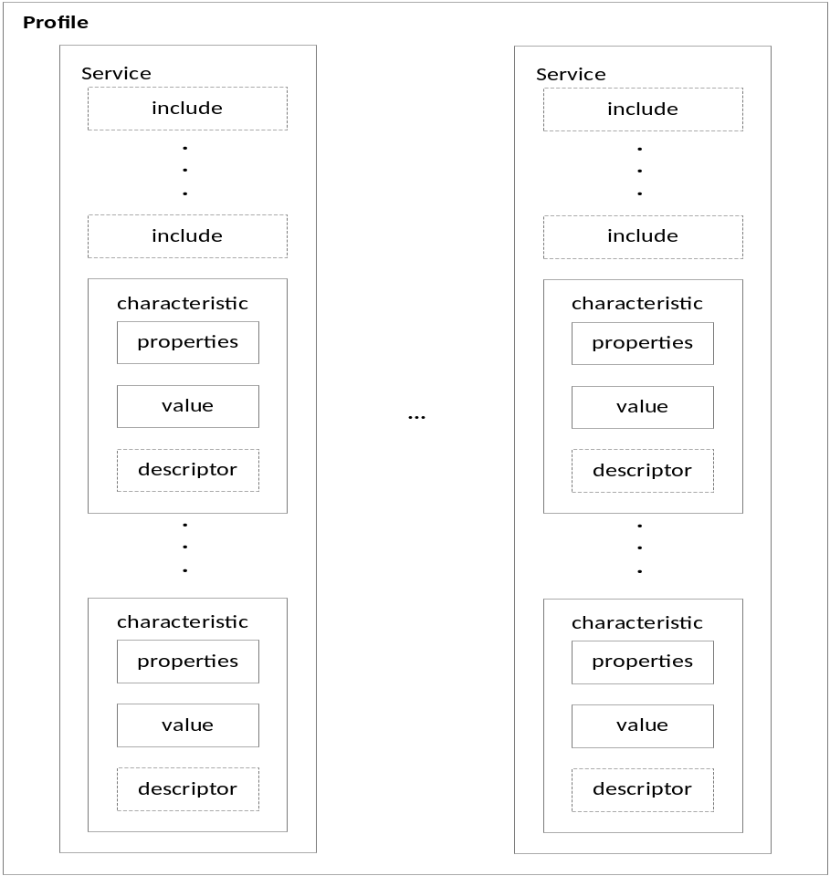
图5.9 外围设备，服务和属性特征之间的等级层次关系
提供数据的设备要定义为服务器并通过GATTServApp_RegisterService（）函数添加一个服务，将服务的类型、属性等保存在属性表（本质是结构体数组）中。不同的服务具有不同的UUID(Universally Unique Identifier，通用唯一识别码)，这样在请求服务的时候就可以通过UUID来区分不同的服务。要获得数据的设备定义为客户端，调用GATT_DiscPrimaryServiceByUUID()和GATT_ReadUsingCharUUID()去发现服务和获取服务的详细信息，使用特征值读写函数GATT_ReadCharValue()、GATT_WriteCharValue()即可完成数据的传输。其数据的传输过程如图5.10所示。
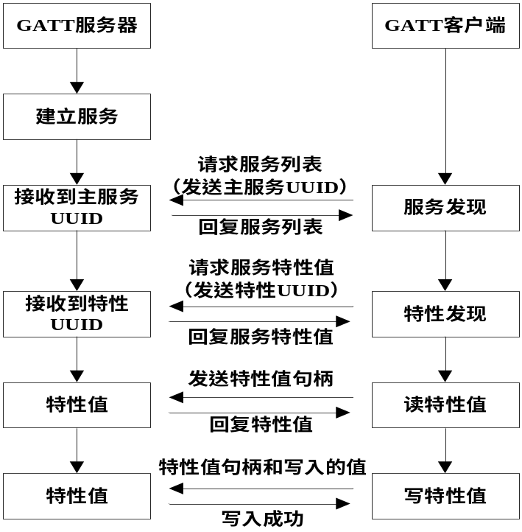
图5.10 蓝牙链路数据传输的过程
在这一过程中，双方的服务的UUID要达到匹配，才可以服务的“句柄”（Handle）进行“特征值”（特征值即为服务所提供的数据等信息）的读写操作的请求。同时GATT服务端提供“特征值通知Notification”的方式直接向客户端推送“特征值”，如图5.11所示。具体的函数调用为GATT_Notification()，从而简化数据传输的复杂性，本设计中就采用Notification的方式传输体温数据。
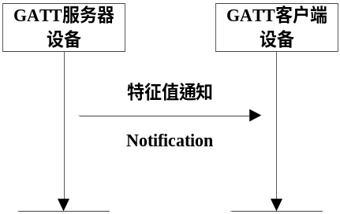
图5.11 Notification
这样的通信方式看似比一般的通信协议要麻烦，而在实际应用中的效率是却是很高的。由于设备提供的服务种类繁多，通过服务的UUID获取的数据准确性高，不会产生数据混乱的情况。

5.2 测温功能的软件实现
在测温电路部分已经对JA31104的使用作了介绍，体温测量模块电路的软件流程图如图5.12所示：单片机（CC2540已集成8051单片机）通过中断计数的方式计算当前的体温，并判断体温是否最高。测得最高温后，将温度显示在LCD屏幕上，同时发出“广播”，等待智能手机配对连接及读取数据。连接建立成功后，在手机的屏幕上能够看到蓝牙的标志变成蓝色，若在最大的广播时间内未成功建立连接，温度测量模块自动关闭。如果数据被智能手机读取，检测无误后发送指令给体温测量模块，模块收到指令后，保存本次的体温数据并自动关闭。若体温测量模块没有收到智能手机的确认指令，会继续发送体温数据（可设置发送次数，以延长电池的寿命，超过最大发送次数后温度测量模块自动关闭）。
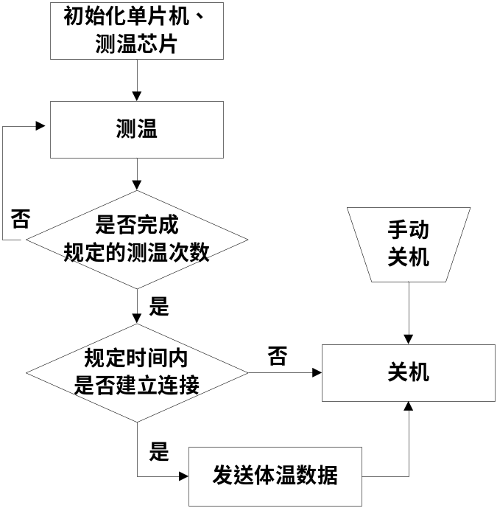
图5.12 测温的软件流程
体温测量模块有3种关机的方式：
1)智能手机读取数据后，发送确认指令关闭温度测量模块；超过最大发送次数后温度测量模块自动关闭。
2)规定的时间内未成功建立连接，温度测量模块自动关闭。
3)用户可以自己关闭温度模块。
三种关机的方式联合使用确保电池的合理使用，可以极大的延长电池寿命。
1）测温：
测温的原理很简单，就是在JA31104的OEB为低电平时通过计算DATA发送出脉冲个数得到当前体温。在软件设计中，将OEB为低作为循环计数的前提条件，采用中断的方法计数脉冲的个数即可。
void TEMP(void)
{
for(uint16 i=0;i<10000;i++)
{
temp=0;
P0IEN|=0x20;//p05口中断使能，该口与测温芯片DATA口相连
// 以下为TEMP()测温
P0SEL&=~0x21;
P0DIR|=0x21;//p05、p00为输出
P0 |= 0x21;//p05,p00输出为高
P0DIR&=~0x21;//p05、p00为输入
P1IFG&=~0x80;//清中断标志位
EA=1;//开全局中断
IEN1 |= 0x20;
PICTL|=0x01;//p0下降沿触发
P0IEN|=0x20;//p05开中断
P0IEN|=0x20;
while((~P0)&0x01);
}
P0IEN&=~0x20;//p05关中断
}
2）LCD显示与电池电量
显示功能的实现很复杂，首先要制作相应内容的字库，然后采用类似描点的方式通过控制坐标把“字”一点一点描出来。
相比较之下，采集电池电量就显得简单很多。以CC2540内部的参考电压为基准，直接调用协议栈提供的函数HalAdcRead()就可以将电池电量数字化，使用很方便。
HalAdcSetReference( HAL_ADC_REF_125V );
HalAdcRead( HAL_ADC_REF_AIN6, HAL_ADC_RESOLUTION_10 )；
在LCD上显示电量就比较繁琐，除了制作图形字库外，还应考虑如何将电量的多少准确的反映出来。采取电流源产生3.75V，3.85V，3.95V，4.05V和4.15V五种电平，分别经过ADC采样量化后得到的数值分别对应1格、2格、3格、4格和5格点亮的判断标准。在实际开发中，电池电量也作为该设备提供的一个重要
服务，采用Notification的方式上传给智能终端。
综上，我们所开发设计的测温终端的profile结构如图5.13。

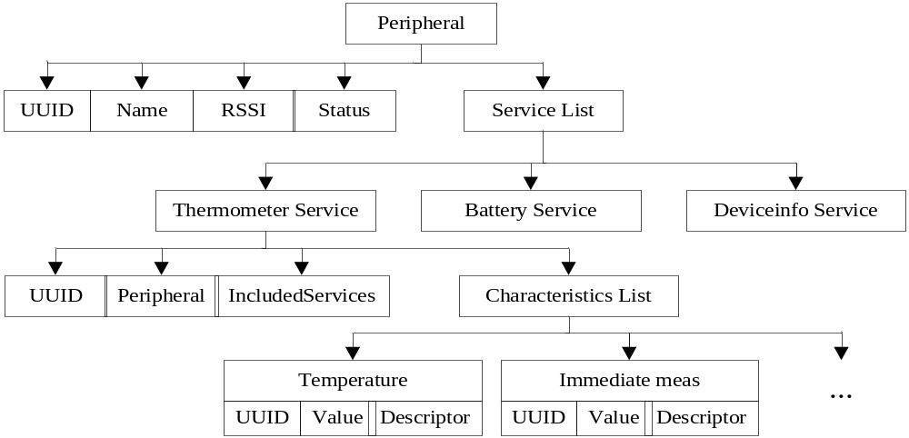
图5.13 电子体温计的配置文件结构

5.3 智能手机应用的软件开发
在体温监测应用系统中，智能手机负责建立蓝牙链路，从蓝牙链路中接收信息，并且分析所得到的数据信息。在手机应用上，当体温计完成测温进入到广播状态时，智能手机与电子体温计进行连接，当蓝牙链路成功建立后，应用层需要通过蓝牙链路接收体温数据。数据是封装在体温测量特性的特征值里面。体温计通过Notification将体温数据传送至智能手机上，在智能手机的应用程序上对该数据进行显示，并保存一段时间，绘制体温曲线，达到长期监测的目的。考虑到手机厂商对BLE技术的支持与否，选择iPhone4S和MOTO XT912作为开发平台。

5.3.1 iPhone4s 智能应用的开发设计
对于iPhone4S使用Object-C 语言在X-code进行应用程序的开发。该应用的操作十分简单，按下“连接体温计”的按钮后，即可完成手机与体温计建立蓝牙连接和数据的收发等；按下“体温曲线图”的按钮后，根据系统提示选择是否保存本次体温数据，然后切换到体温曲线图，按“X”按钮可返回上一个视图。最终应用的界面如图5.14所示。
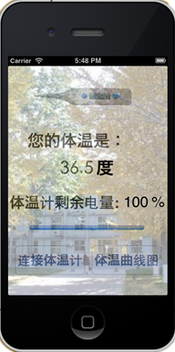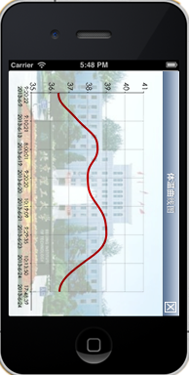
图5.14 iPhone4S手机应用
1）前期准备
iPhone在IOS5后已经完全支持BLE相关的开发，只需要一台安装了X-code的苹果电脑即可。需要说明的一点是，如果要真机调试，也就是在iPhone上面运行自己编写的代码的话，需要一个开发者证书，这个证书需要向苹果公司购买，购买后不仅可以在真机上调试代码，同时也能在苹果商店上发布自己的应用。在工程里面导入Core Bluetooth framework^{[56]}，它提供了基于低功耗蓝牙技术通信的IOS应用所需要的类，如搜索等。IOS系统开发的架构如图5.15所示。
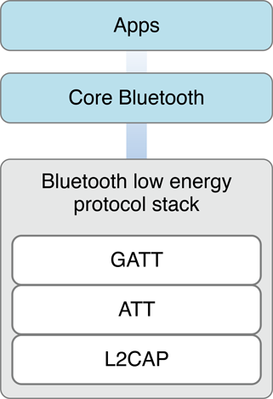
图5.15 IOS手机应用开发的架构
2）启动蓝牙
由于CBCentralManager对象是Core Bluetooth这一面向对象的本地中心设备的代表，因此在使用低功耗蓝牙的时候，必须分配并初始化为中央管理器实例，通过使用CBCentralManger类中的initWithDelegate：queue：options：方法来实现。
myCentralManager =
[[CBCentralManager alloc] initWithDelegate:self
queue:nil
options:nil];
在这个例子中，self表示被设置为委托，用于接收中央设备角色的事件。通过指定调度队列为nil，中央管理使用主队列调度中央设备角色的事件。在创建中央管理器的时候，中央管理器需要调用centralManagerDidUpdateState:这一委托对象的方法，该方法必须实现才能确保低功耗蓝牙技术在手机上可用。
3）扫描外设
在启动蓝牙之后，第一个任务就是寻找可以与之连接的其他设备。外部设备通过发送广播表明它的存在性与可连接性。通过调用CBCentralManager 类中的scanForPeripheralsWithServices:options:方法去寻找正在发出广播的外部设备。
[myCentralManager scanForPeripheralsWithServices:nil
options:nil];
第一个参数为nil时，中央管理器返回发现的所有的外设，不管该外设提供何种服务，该服务是不是我们所需要的。通常在具体的应用中，我们会通过指定特定的UUID，以确保该外设提供的服务是我们所需要的。此时，中央管理器所返回的就是提供之一特定服务的外设，从而实现了只扫描我们所感兴趣的外设。
通过scanForPeripheralsWithServices:options:方法扫描到可用的外设后，每发现一个外设中央管理器都会调用其委托对象的方法centralManager:didDiscoverPeripheral:
advertisementData:RSSI:。被发现的所有外围设备返回为CBPeripheral对象。如下面所示，实现此委托方法来列出发现的所有外围设备：
(void)centralManager:(CBCentralManager *)central
didDiscoverPeripheral:(CBPeripheral *)peripheral
advertisementData:(NSDictionary *)advertisementData
RSSI:(NSNumber *)RSSI {
NSLog(@"Discovered %@", peripheral.name);}
在扫描过程中，如果发现目标外设，为了节省功耗可以使用[myCentralManager stopScan]停止扫描。
4）连接
在搜索到目标外设后，通过调用CBCentralManager类的connectPeripheral:
options:方法想起提出建立连接的请求，代码如下：
[myCentralManager connectPeripheral:peripheral options:nil];
连接成功建立后，中央管理器调用centralManager：didConnectPeripheral：其委托对象，可以实现打印已建立连接的相关日志。
(void)centralManager:(CBCentralManager *)central
didConnectPeripheral:(CBPeripheral *)peripheral {
NSLog(@"Peripheral connected");}
注意，在与外设进行交互之前，需要设置外设的委托以确保能够接收到正确地回调。如：peripheral.delegate = self;
5）发现外设提供的服务
连接建立后，就可以进行数据的交互了。第一步就是搜索外设提供的服务。由于受到广播数据大小的限制，可能会发现外设提供的服务远多于它广播中声明的服务。通过调用CBPeripheral类中的discoverServices:方法可以发现外设所提供的所有服务。[peripheral discoverServices:nil];
通常在实际的应用中，我们不把参数设置为nil，因为我们所感兴趣的不是他所提供的所有服务，而是某一特定的服务，况且搜索所有的服务会加大手机的耗电量。同样也是通过指定UUID来过滤所感兴趣的服务。
同样，可以使用peripheral:didDiscoverServices: 方法来获得服务列表。
(void)peripheral:(CBPeripheral *)peripheral didDiscoverServices:(NSError *)error
{
for (CBService *service in peripheral.services) {
NSLog(@"Discovered service %@", service);
...
}
6）获取服务的特征
发现服务之后，就是获取服务的特征。一个服务通常会包含多个特征，可以通过CBPeripheral类的discoverCharacteristics:forService:方法来获得所有的特征。当第一个参数为nil是表示返回所有的特征。同样可以指定目标特征的UUID来减轻处理压力和降低功耗。
[peripheral discoverCharacteristics:nil
forService:interestingService];
通过peripheral:didDiscoverCharacteristicsForService:error:方法可以获得特征列表。
(void)peripheral:(CBPeripheral *)peripheral
didDiscoverCharacteristicsForService:(CBService *)service
error:(NSError *)error {
for (CBCharacteristic *characteristic in service.characteristics)
{
NSLog(@"Discovered characteristic %@", characteristic);
...
}
7）获取特征值
特征中所包含的特征值通常代表着服务的某一方面的详细数据，这一数据也是我们所感兴趣的，通常可以看做双方通信的数据。如项目中体温计的服务中的特征值就是一个体温数据。要获得这个数据，可以通过read和notification两种方法。
① Read
在确定目标服务的特征之后，可以使用CBPeripheral 类的readValueForCharacteristic: 方法读取特征的数值。需要注意的是，在读取特征值的时候，应该保证这个特征具有读的特性，否则会返回一个错误信息。
NSLog(@"Reading value for characteristic %@", interestingCharacteristic);
[peripheral readValueForCharacteristic:interestingCharacteristic];
如果特征值被成功地读取，可以通过特征值的属性来访问它，如下：
(void)peripheral:(CBPeripheral *)peripheral
didUpdateValueForCharacteristic:(CBCharacteristic *)characteristic
error:(NSError *)error {
NSData *data = characteristic.value;
...
}
②Notification
Read方法在获取特征值的时候，需要客户端主动发起，尤其在实时通信的场景下效率底下的缺点暴露无遗。Notification的方法在考虑这一情况下，有服务端主动推送，省去了客户端请求的过程，十分适合实时通信的应用。同理，要想使用Notification方法，应事先把特征值的属性做相应的设置。调用CBPeripheral类中的setNotifyValue:forCharacteristic:方法就可以实现特征值的推送，只需要把第一个参数设置为YES即可。
[peripheral setNotifyValue:YES forCharacteristic:interestingCharacteristic];
如果推送失败的话，可以使用peripheral:didUpdateNotificationStateForCharacteristic:
error: 方法查找失败原因。
(void)peripheral:(CBPeripheral *)peripheral
didUpdateNotificationStateForCharacteristic:(CBCharacteristic *)characteristic
error:(NSError *)error {
if (error) {
NSLog(@"Error changing notification state: %@",[error localizedDescription]);
}
8）写特征值
在某些情况下，写特征值也是很有必要的，如通过写特征值为空调设定温度，调整灯的亮度等。如果特征值具有可写的属性，CBPeripheral 类的writeValue:
forCharacteristic:type:方法即可实现该功能。
NSLog(@"Writing value for characteristic %@", interestingCharacteristic);
[peripheral writeValue:dataToWrite forCharacteristic:interestingCharacteristic
type:CBCharacteristicWriteWithResponse];
在上面的例子中，type被指定为CBCharacteristicWriteWithResponse，让应用程序知道写入是否成功。若写入失败的话，peripheral:didWriteValueForCharacteristic:
error:方法能够提供失败原因。
(void)peripheral:(CBPeripheral *)peripheral
didWriteValueForCharacteristic:(CBCharacteristic *)characteristic
error:(NSError *)error {if (error)
{
NSLog(@"Error writing characteristic value: %@",
[error localizedDescription]);
}
}
9）UI等其他相关设计
应用的核心就在于蓝牙连接的建立和数据的读取，其他的功能在此做简单的介绍。
①视图切换：
视图的切换通过按钮来实现，只需定义按钮按下后的动作即可。
视图1到视图2：
SecondViewController *secondcontroller = [[SecondViewController alloc]init];
[self presentViewController:secondcontroller animated:YES completion:nil];
视图2到视图1：
[self dismissViewControllerAnimated:YES completion:NULL];
②曲线图：
曲线图采用ScrollView的方法，通过手指的滑动可以进行前后查看。
UIScrollView *scrollView = [[UIScrollView alloc] initWithFrame:
CGRectMake(20, 30, 240, 425)];
[scrollView setContentSize:CGSizeMake(240, _colOffset * _tpShowArray.count)];
[scrollView setBackgroundColor:[UIColor clearColor]];
[self.view addSubview:scrollView];

_chartView = [[ChartView alloc] initWithFrame:
CGRectMake(0, 0, 240, _colOffset * _tpShowArray.count)];
[scrollView addSubview:_chartView];
[_chartView setTpRangeArray:_tpRangArray];
[_chartView setTpShowArray:_tpShowArray
andDateArray:_dateArray colOffset:_colOffset];
}
③SQLite数据库：
体温数据保存采用SQLite数据库，它是一个开源的嵌入式关系数据库，可移植性好易于使用。在使用时将libsqlite3.dylib类库添加到Xcode工程中即可。
-(IBAction) save
{
NSString *filename = [self dataFilePath];
NSLog(@"%@",filename);
if (sqlite3_open([filename UTF8String], &db) != SQLITE_OK) {
sqlite3_close(db);
NSAssert(NO,@"数据库打开失败。");
}
else {
NSString *sqlStr = [NSString stringWithFormat: @"INSERT OR
REPLACE INTO %@ (%@, %@, %@) VALUES (?,?,?)",TABLE_NAME,
FIELDS_NAME_SID,FIELDS_NAME_SNAME, FIELDS_NAME_SCLASS];
sqlite3_stmt *statement;
//预处理过程
if (sqlite3_prepare_v2(db, [sqlStr UTF8String], -1, &statement, NULL) ==SQLITE_OK) { //绑定参数开始
sqlite3_bind_text(statement, 1, [userId.text UTF8String], -1, NULL);
sqlite3_bind_text(statement, 2, [temperature.text UTF8String], -1, NULL);
sqlite3_bind_text(statement, 3, [time.text UTF8String], -1, NULL);
//执行插入
if (sqlite3_step(statement) != SQLITE_DONE) {
NSAssert(0, @"插入数据失败。");
}
}
sqlite3_finalize(statement);
sqlite3_close(db);
}
}

5.3.2 MOTO XT912 智能应用的开发设计
对于MOTO XT912使用Java语言进行应用程序的开发，在iPhone应用的基础上简化了页面上显示的内容，在点击“Menu”按钮之后，出现菜单目录，点击“连接”后，若手机与体温计成功连接，接收到的数据即可在手机页面上进行显示。最终应用的界面如图5.16所示。

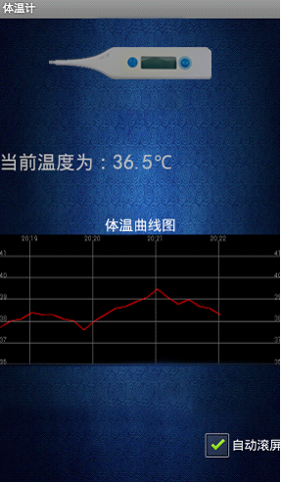
图5.16 XT912手机应用

当手机屏幕宽度小于曲线模型初始定义的宽度540mm时，则勾选“自动滚屏”选项，此时会出现滚动条。通过手动操作滚动条即可显示出曲线模型中的所有内容。
1）前期准备
由于Android不支持BLE的开发（Google宣布在Android 4.3中支持BLE开发），选定MOTO XT912后，需额外添加MOT_BTLE_Stubs.jar 包，共包括com.motorola.bluetooth.hrm和com.motorola.bluetoothle两个类。使用MOT_BTLE_Stubs.jar包的应用程序必须满足一下要求。
①应用程序在发现设备和配对蓝牙设备等操作中必须使用标准的Android API，而不是此包中的API。
②应用程序接收到的数据在发送和写入操作中必须符合profile规范。
③该应用程序在连接过程中必须注册一个回调profile来接收数据。
本次设计的应用程序中使用的类如图5.17所示，主要有以下六个类。
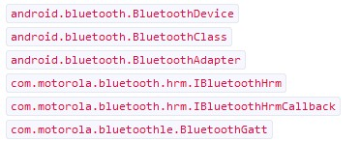
图5.17 应用中使用的类

2）初始化和启动蓝牙

初始化与启动之一阶段的流程如图5.18所示。
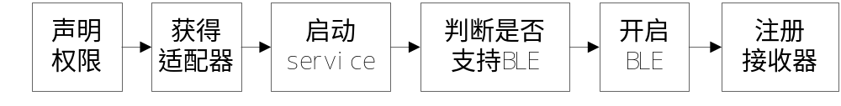
图5.18 初始化与启动流程
①声明权限
我们要申明我们写的程序具备操作蓝牙的权限，在AndroidManifest.xml做如下声明：
<uses-permission
android:name="android.permission.BLUETOOTH">
</uses-permission>
<uses-permission
android:name="android.permission.BLUETOOTH_ADMIN">
</uses-permission>
BLUETOOTH权限的作用是实现蓝牙通信。BLUETOOTH_ADMIN权限的作用是启动设备扫描和蓝牙设置等功能，保证应用程序发现本地蓝牙设备的功能 。
②获得BluetoothAdapter对象
利用.getDefaultAdapter()函数获得系统的蓝牙适配器。这个函数的作用是判断本地手机中是否拥有蓝牙设备，若存在蓝牙设备，则开启蓝牙设备。
③启动 BLE
在启动BLE之前需要先判断手机是否支持BLE。检验是否支持BLE的关键在于BluetoothGattService类是否存在，只有当m_supportsble为true，即手机支持BLE的情况下，才能进行手机程序和传感器的连接传输。检验方法如图5.19所示。
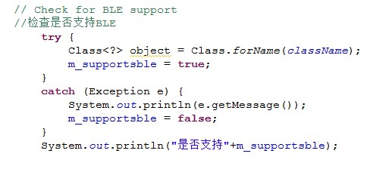
图5.19 检验BLE
④启动BLEservice
Service主要通过和其他组件的交互操作来对Android 系统后台的数据进行处理。有两种启动service的方法：startService()和bindService()。本次设计中，将两种启动service的方法进行交叉使用。混用保证了程序的后台运行机制。首先定义onCreate()，在此方法下调用onStart()函数进行启动,使用onBind()，此时将绑定应用程序和Service。具体流程图如图5.20所示。

图5.20 service的交叉使用

onCreate()方法得到蓝牙设备：
private BluetoothAdapter mBtAdapter;//定义蓝牙设备成员变量
onCreate（）方法初始化mBtAdapter：
// 得到本地蓝牙设备。
mBtAdapter = BluetoothAdapter.getDefaultAdapter();
if(null != mBtAdapter)
{
//判断蓝牙是否是打开状态
if(!mBtAdapter.isEnabled())
{
//如果不是打开状态 打开蓝牙
mBtAdapter.enable();
}
}else {
Toast.makeText(DeviceCorver.this, "找不到蓝牙设备!",
Toast.LENGTH_LONG).show();
}
调用mBtAdapter的mBtAdapter.startLeDiscovery()扫描BLE设备。

⑤注册BroadcastReciver
启动BroadcastReceiver后，需要对相匹配的Intent进行注册，由于静态注册的方法会使得广播始终处于活动状态，消耗手机自身的内存和电源，故采用动态注册的方法：首先初始化一个receiver，然后将过滤器IntentFilter()实例化，最后通过registerReceiver()函数即可完成注册。
// 注册开始发现广播。
IntentFilter filter = new IntentFilter(BluetoothDevice.ACTION_FOUND);
this.registerReceiver(mReceiver, filter);
// 当发现已完成注册的广播
filter = new IntentFilter(BluetoothAdapter.ACTION_DISCOVERY_FINISHED);
this.registerReceiver(mReceiver, filter);

3）连接过程
安卓建立连接的过程如图5.21所示。
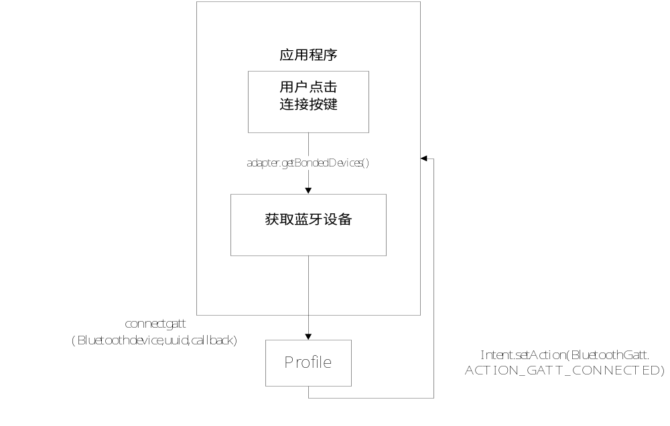图5.21连接过程
①获取蓝牙设备集合
若首次连接远程蓝牙设备，则需要手动在手机蓝牙设置目录下先进行搜索配对，配对成功后设备的名称和地址信息将会被保存，下一次传输数据之前就无需再次密钥配对。只有获取了蓝牙适配器，才能进行数据的传输通信。
②连接bluetoothgatt
首先使用函数BluetoothGatt(Context)方法实例化一个bluetoothgatt，然后使用connectGatt()方法连接bluetoothgatt和远程蓝牙设备，其中，connectGatt()方法需要传递的参数包括：
BluetoothDevice，远程蓝牙设备。
UUID，即以配对连接好的远程蓝牙设备的uuid。
IBluetoothGattCallback，即callback回调，IBluetoothGattCallback对象接收用户数据从连接的设备/服务。
③广播ACTION_GATT_CONNECTED
确定获取已配对蓝牙设备之后，首先创建一个intent，使用.putExtra ()语句将ACTION_GATT_CONNECTED标识符传递给intent，然后利用sendBroadcast()函数对ACTION_GATT_CONNECTED进行广播。

4）读数据
BLE的数据传输过程中，最重要的就是service，characteristic和handle。设备由多个service组成；service由多个Characteristic组成，Characteristic由多个handle组成。UUID是这三层相互联系的标识。三者之间的关系如图5.22所示。


图5.22 BluetoothGatt的结构
读数据是指手机接收从远程蓝牙设备发送出来的数据，主要流程如图5.23所示。
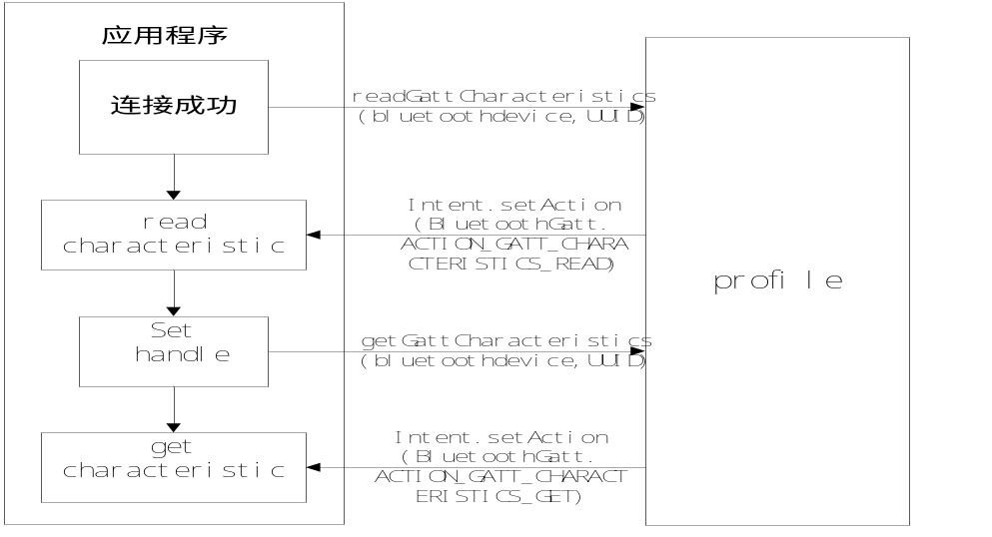
图5.23读数据
具体流程如下文所述。
①读取Characteristics
读取特征值需要用函数readGattCharacteristics(bluetoothdevice,UUID)，此函数的作用是读取特征值Characteristics。
②设置handle
由于读写Characteristic都是通过handle值来实现的，所以首先要初始化handles。然后通过sethandles()的方法将已连接成功的远程蓝牙设备的UUID赋值给handles。bluetoothgatt通过handles中的UUID为标识开始获取数据。
③获取Characteristics
获取特征值需要用函数getGattCharacteristics(bluetoothdevice,UUID)和getGattCharacteristicvalue(bluetoothdevice,UUID,handle)两个函数。前者通过UUID获取Characteristics，后者通过UUID获取characteristics的具体内容。参数中的handle是字符串类型的handle值。

5）绘制数据曲线
勾选“自动滚屏”复选框，就会出现滚动条，通过手动的移动滚动条可以获取曲线模型中的全部内容。
绘图时需要通过onDraw()函数继承View组件。重写onDraw()方法时需要引用绘图API—Canvas。Canvas指定了各种方法绘制点、直线、圆形等图像。用drawGrid()方法绘制网格。drawLine()函数绘制X、Y轴直线，drawText()方法绘制X、Y轴的坐标。X轴的坐标为收到数据的时间，通过Date(System. currentTimeMillis())方法获取。

绘制体温曲线时使用drawGraph()方法。首先用paint方法构建画笔，使用setColor()设置颜色，然后开始画点。画点首先需要判断是否有数据，若有数据，则由data.get()获得数据。然后遍历所有点，画线即可。

结论
蓝牙技术是一种发展迅速的无线通信技术，以低成本、短距离无线连接为基础，为便携式电子设备和固定式电子设备通信环境建立一个特别连接。尤其是低功耗蓝牙技术的问世，它以其特有的低功耗的特点迅速成为热点，在物联网应用方面展现了巨大的潜力。
本文以物联网和低功耗蓝牙技术为研究对象，针对物联网中传感器节点的具体需求，设计了基于低功耗蓝牙技术的物联网感知节点，并搭建了传感器网络，结合智能手机上的具体应用，将技术应用到医用物联网当中，达到了预期效果。以蓝牙低功耗为基础的体温监测系统的具有低功耗、便携、无线等显著特征。这个系统能够准确可靠地采集，传输，记录体温数据。这种无线技术大大的提升了体温监测系统的便携性，灵活性和可使用性。其中最关键的特征是在这个系统中，功耗显著低于传统的无线医疗设备。在健康监测方面的应用，仅仅是采用低功耗蓝牙技术的物联网众多应用领域中的一个方面，本文系统开发设计的成功为物联网开发人员在开发物联网时提供了一定的参考。通过对整个系统的分析研究，我们可以预见这一研究成果将在无线传感器领域内产生一定的影响。
当然，本课题的研究也仅仅处于一个摸索阶段，还有很多方面有待优化与进一步研究。首先是前面提到的血压测量模块，功能已经基本实现，还有待进一步研究并将其产品化。我们可以以此为基础，进行诸如体温、血压、血氧以及心电数据的联网测试，全方位的监测个人的生理参数，为个人的健康状况提供全方位的记录与评测。在智能手机的应用方面，随着Android 4.3的推出，尤其只在将产品推向市场，基于Android系统通用的APP应用的开发也显得迫在眉睫。与此同时，智能手机的应用也需要进一步完善，如一家三口使用同一个体温计时，智能手机上的APP应用应该添加一个类似于用户识别的功能，否则体温曲线的数据就会来源于多个用户，造成数据的不准确。在低功耗蓝牙体温计方面，CC2541蓝牙模块功耗更低，而且协议栈中提供了在线升级的应用，这在延长产品的使用寿命和实现数据的空中校准方面无疑更具优势，将现有的软硬件技术移植到CC2541上面进行体温计的版本升级，无疑更适合市场的需求。我们可以看到，本文实现的是传感器节点与智能手机之间的网络通信，用户的生理参数仅仅保存在智能手机之中，如果能将这些生理参数与医院的HIS（Hospital Information System）系统实现对接，使医生在准确地了解用户的生理参数的时候做出准确的病情诊断和提供更加具有针对性的建议，甚至能够为紧急情况下的救治提供有效的信息，成为一颗关键时刻的救命稻草。
目前，物联网技术正处在飞速发展的阶段，在许多行业都有具体的需求，智能家居、工业控制等领域，市场前景较为广阔。结合无线通信技术推进物联网的研究工作，对国家的信息化建设有着重要意义。同时技术进步的最终受益者还是我们，可以肯定的是，随着技术的发展与进步，我们的日常生活更加智能，更加美好。

参考文献
[1]宗平. 物联网在中国: 物联网概论[M]. 北京: 电子工业出版社, 2012.
[2]李野, 王晶波, 董利波, 周国志, 宋俊德. 物联网在智能交通中的应用研究[J]. 移动通信. 2010, 34(15): 30-34.
[3]谢辉, 董德存, 欧冬秀. 基于物联网的新一代智能交通[J]. 交通科技与经济. 2011, 13(1): 33-36, 46.
[4]蒋轶玮, 周丹丹, 田玉静. 基于物联网的智能交通系统架构设计[J]. 电声技术. 2012, 32(08): 69-72.
[5]王晶, 全春来, 周翔. 物联网公共安全平台软件体系架构研究[J]. 计算机工程与设计. 2011, 32(10): 3374-3377.
[6]白蛟, 全春来, 郭镇. 基于物联网的公共安全云计算平台[J]. 计算机工程与设计. 2011, 32(11): 3696-3700.
[7]袁清国, 于忠阳, 魏民. 物联网技术在煤矿的应用研究[J]. 山东煤炭科技. 2011,(5): 138-139.
[8]曹啸, 黄俊杰, 王汝传, 孙力娟, 黄海平, 沙超, 叶宁, 凡高娟, 马守明. 一种基于物联网的医疗健康关怀系统的实现方法[P]. 中国专利: 200910233617, 2010-04-21:
[9]薛黎. 基于物联网的消防安全远程监测系统探讨[J]. 武警学院学报. 2012, 28(8): 17-18.
[10]中国电子信息产业发展研究院. 2011中国物联网产业发展指南[M]. 北京: 机械工业出版社, 2011.
[11]黄桂田, 龚六堂, 张全升. 中国物联网发展报告2011(2011版)[M]. 北京: 社会科学文献出版社, 2011.
[12] 杨雪. 一种基于GPRS的家庭心电无线监护系统的研制[D]. 北京工业大学,2007.
[13] 李洪旺, 杨勇, 范庆安,杜宏伟,彭虎. 远程心电监护系统的设计和实现[J]. 生物医学工程研究,2009, 28(2):128-131.
[14] 王鸿鹏, 闫晓伟, 杨孝宗, 戴博, 张帆. 基于CDMA 1X的远程心电监护系统的研制[J]. 北京生物医学工程,2006,25(5):513-517.
[15] 雷文礼,张鑫,任新成. 基于WiFi的无线医疗监护仪的研究[J]. 电子测量技术，2013,36(11):115-118.
[16] 崔立鹏.WiFi技术在医用物联网中的应用研究[D].北京: 北京理工大学, 2013.
[17] Yufei Wang,Qixin Wang ,Zheng Zeng, Guanbo Zheng, Rong Zheng. WiCop: Engineering WiFi Temporal White-Spaces for Safe Operations of Wireless Body Area Networks in Medical Applications[C]. Real-Time Systems Symposium (RTSS), 2011 IEEE 32nd . Vienna,2011,170-179
[18]Hill J L,Culler D E. Mica:A wireless platform for deeply embedded networks[J].IEEE Micro,2002,22(6):19-30.
[19] 潘文山. 基于ZigBee协议的无线心电图信号传输系统的设计与实现[D]. 北京大学,2006.
[20] Munshi M C,Xu X,Zou X,et al.Wireless ECG plaster for body sensor network[C]. Proceedings of the 5th International Workshop on Wearable and Implantable Body Sensor Networks,Hong Kong, China,2008,310-313.
[21] 董大鹏，唐晓英，刘伟峰，孟旭，姬少晨.无线传感器网络技术在医疗监护中的应用[J] 电子应用技术，2008,34(10)：29-31
[22] Parkka J., Van Gils M., Tuomisto T., Lappalainen R., Korhonen I. Awireless wellness monitor for personal weight management. Proceedings of the IEEE/EMBS Region 8 International Conference on Information Technology Applications in Biomedicine, ITAB. Arlington, VA. 2000. 83-88.
[23]Tura, A. (ISIB-CNR):Quareni, L.;Longo, D.;Bdanaai, M. Souree. ImProved home care activities for brain-injuered children: The creation of a wireless platform. Advnaces in Computational Bioengineering, v7, Simulation in Biomedicine V, 2003, P487- 495.
[24]Hung K., Zhang Y.T. Usage of Bluetooth in wireless sensors for tele-healthcare. Annual International Conference of the IEEE Engineering in Medicine and Biology- Proceedings. Houston, TX, United States. 2002. v3. 1881-1882.
[25]陈剑,郭兴明,刘晓东. 蓝牙技术在医疗监护中的应用[J]. 电子技术应用. 2002.(5): 46-48.
[26]李强. 基于蓝牙技术的医疗综合监护系统设计[D]. 成都: 西南交通大学, 2005.
[27]刘晓东. 基于蓝牙技术的心音无线传输系统的研究[D]. 重庆: 重庆大学, 2004.
[28]易灵芝, 王根平, 菜让平. 基于蓝牙技术的远程测温系统设计[J]. 计量与测试技术. 2005, 32(2): 12-13, 22.
[29]McDermott-Wells, P. What is Bluetooth?[J]. IEEE Potentials. 2004, 23(5): 33-37.
[30]丛秋波. 蓝牙4.0版本继续延伸高速及低耗能性能[J]. 电子设计技术. 2011, 18(1): 61.
[31]陆楠. 蓝牙4.0为更多应用提供平台[J]. 电子设计技术. 2010, 18(9): 73.
[32]刘辉. 牢占手机根据地,低功耗特性让蓝牙4.0进入物联网等应用新领域[J]. 集成电路应用. 2010, (8): 17-19.
[33]朱江. 新型智能家居传感网研究[D]. 大连: 大连理工大学, 2012.
[34] International Telecommunication Union ITU. ITUInternet Reports2005: The Internet of Things[M]. 2005
[35]龙妍,胡集仪.物联网技术及其发展趋势[J].科技信息.2010(35):38-41.
[36]刘强,崔莉,陈海明.物联网关键技术与应用[J].计算机科学.2010, 37(06):1-4.
[37]熊茂华，熊昕.物联网技术与应用开发[M].西安：西安电子科技大学出版社,2012.
[38] 张云勇,张智江,刘韵洁,李国杰. 适用于下一代网络的中间件技术研究[J]. 北京航空航天大学学报. 2004(11):37-41.
[39]喻宗泉. 蓝牙技术基础[M]. 北京: 机械工业出版社, 2008.
[40]成都无线龙. 蓝牙技术概况[CP]. 成都无线龙通讯科技有限公司, 2010.6.
[41]TI.CC2540 System-on-Chip Solution for 2.4-GHz Bluetooth low energy Applications User's Guide[EB/OL].: TI, 2010:
[42]NORDIC. nRF8001 Single-chip Bluetooth low energy solution Preliminary Product Specification 0.9.3 [EB/OL].: NORDIC, 2011:
[43]TI.Texas Instruments CC2540 Bluetooth Low Energy API Guide[CP], 2010.3.
[44]Tl. TI_BLE_Software_Developer' s_Guide A[J], 2010. 10.
[45]张金伶,冯艳.临床护士对水银体温计损坏危害的认知与处理行为的调查[J].护理管理杂志,2011,11(7):491-492.
[46]裴小玲,冉琼,丁红.临床护士对汞危害的认知及防护现状调查分析[J].华西医学,2007,22(4):893-894.
[47]成都无线龙.蓝牙技术概况[CP].成都无线龙通讯科技有限公司，2010.6
[48]TI. 2.4GHz Bluetooth low energy System-on-Chip[J], 2011.3.
[49]Bluetooth SIG. Bluetooth Core Specification v4.0[M]. 2010.7.
[50]王嘉,杨红等.射频电路设计技术[M].电子工业出版社，2007.7.
[51]2.45GHz Impedance Matched Balun-Filter； For TI CC253X/CC2540 Chipset family P/N 2450BM15A0002Detail Specification: 11/05/2010 [R],2011.3.
[52]周朝栋，杨恩耀.电小天线[M].西安电子科技大学出版社，1990.
[53] JAZTEK(Pub.). JA31104 DataSheet v1.8. October, 2010.
[54]林树超. 短距离无线通信在医疗中的应用技术研究[D]. 北京:北京理工大学,2011.
[55]TI. CC2540DevelopmentKitUser'sGuide[J]. 2010. 6.
[56]CoreBluetooth Framework Reference, Apple. USA.

附录
附录相关内容…

攻读学位期间发表论文与研究成果清单
[1] Qiao Qiao, Fei Gao, Te Wang. The Design of Electronic Thermometer Based on Bluetooth Low Energy [C]. Proceedings of 2013 IEEE 4th International Conference on Electronics Information and Emergency Communication. 2013:316-320.

[2] 李祯 陈广飞 应俊 乔乔. 基于RFID的无线生理参数采集节点设计与实现[J]. 中国医疗设备.（已录用）

致谢
时间过得很快，不知不觉两年半的研究生学习就要结束了。可以说在这两年半的时间里，我的成长离不开老师和同学们的帮助，在此向他们表达最真诚的谢意。
首先我要感谢我的指导教师高飞老师和陈广飞老师。他们严谨的治学态度，对科学孜孜不倦的追求精神都对我有着莫大教育，受益匪浅。从论文的选题到论文的完成，都离不开两位老师的悉心指导。在今后的学习生活中，我将牢记老师的教诲，努力学习，踏实工作。
同时，在课题的研究过程中还得到了实验室的何史林师兄、李祯、张茜等同学的帮助，和你们在一起的日子让我学到了很多，感谢你们在繁重的科研压力下为我答疑解惑。
此外，我还要感谢和我一个宿舍的舍友们，你们在在生活中给了我以很大的鼓励和精神支持，感谢你们为我营造了非常良好的生活环境，同时也让我以积极乐观的态度面对所有的困难。
感谢一直默默支持我的家人，你们的鼓励与支持为我能够取得今天成绩提供了最坚强的保障，谢谢你们的付出！
最后，再次感谢所有给予过我帮助的人，谢谢！

